电子科技大学
学士学位论文（实验报告）

二维与三维光波导自动布线算法的复现、优化与实验验证

学生姓名：李昊伦
学生学号：待填写
专 业：待填写
指导教师：待填写
学院（系）：待填写

2026 年 10 月
中文摘要
本报告面向板级光互连中的光波导自动布线问题，在复现原论文布线算法与损耗模型的基础上， 研究二维布线优化与三维层分配扩展，并对全部实验给出统一、可追溯的量化分析。二维部分以 256 与 512 通道 光纤板为对象：首先完成原论文的精确复现，复现几何与原版字节码逐位一致（逐路最大偏差 7.1e-15 dB）， 平均与最大损耗相对论文的偏差不超过 1.1%，偏差来源被定位为交叉损耗表的数字化近似；随后在端点、 板面与损耗模型完全一致的条件下，先后开展候选轨道策略（Step 12）、固定端点与自由弯角路径（Step 13） 以及冻结半径与显式保护约束（Step 14）的实验。结果表明：候选轨道选择的收益接近于零；弯曲损耗是 总损耗的主导项；把跨侧连接由 U 型改为自由弯角 S 形并配合自适应半径，可将平均损耗分别降低 43.7%（256）与 40.3%（512），同时引入可量化的小角交叉与间距代价； 在冻结半径与固定保护对象集合下，512 通道的严格保护优化把全局最大损耗降低 -0.0341 dB、 ×5 压力情景最大损耗降低 0.0924 dB，而 256 通道在当前候选池中未找到严格口径下的可接受改进。 三维部分以几何指标评估层分配策略：同一 512 布局下两层与三层分别把中心线近距 pair 计数降低 5.84% 与 8.32%，1024 通道合成实例降低 32.39%，且全部为几何计数， 不构成光学损耗结论。全部结果、图表与审计记录可经单一入口脚本复现。
关键词：光波导自动布线；损耗优化；自由弯角；冻结半径；稳健优化；层分配
Abstract
This report addresses automatic optical waveguide routing for board-level optical interconnects. Based on an exact reproduction of the original routing algorithm and loss model, it studies two-dimensional routing optimization and a three-dimensional layer-assignment extension. The reproduced geometry matches the original bytecode bit-for-bit, and the mean and maximum loss deviate from the published values by no more than 1.1%, attributable to the digitized crossing-loss table. Candidate-track strategies, frozen-endpoint freeform bends, and frozen-radius robust optimization with an explicit protection set are then evaluated under identical endpoints, board and loss model. Track selection alone gains almost nothing, while the freeform S-bend geometry with adaptive radius reduces the mean loss by 43.7% (256 channels) and 40.3% (512 channels), at quantifiable cost in small-angle crossings and spacing violations. Under frozen radius and a fixed protection set, the strictly accepted 512-channel result decreases the global maximum loss by -0.0341 dB and the x5 stress-scenario maximum by 0.0924 dB, whereas no strictly acceptable improvement was found for 256 channels. In 3D, layer assignment reduces the centerline close-pair count by 5.84% and 8.32% for two- and three-layer cases and by 32.39% for a synthetic 1024-channel instance; these are geometric metrics only and do not constitute optical loss conclusions.
Keywords: optical waveguide routing; loss optimization; freeform bend; frozen radius; robust optimization; layer assignment
目 录
第一章 研究目标与实验设计 1
1.1 研究背景与问题 1
1.2 研究目标 1
1.3 实验总体设计 1
1.4 复现方式与报告组织 2
第二章 数据、环境、参数与损耗模型 3
2.1 实验数据与运行环境 3
2.2 损耗模型 3
2.3 统计口径与公平比较约定 4
2.4 本章小结 4
第三章 原论文复现及差异分析 5
3.1 复现对象与实现路径 5
3.2 弯曲模型复现 5
3.3 损耗指标复现与差异 6
3.4 半径—损耗关系与损耗构成 7
3.5 交叉结构、模型敏感性与逐位对照 9
3.6 复现结论与边界 11
第四章 Step 12：候选轨道优化的消融实验 12
4.1 实验设计 12
4.2 主结果 12
4.3 消融实验 14
4.4 本章小结 15
第五章 Step 13：冻结端点、自由弯角与补修 16
5.1 实验设计 16
5.2 主结果与损耗分解 16
5.3 最差路线跟踪 18
5.4 补修与历史非法几何 19
5.5 收益的代价：小角交叉、间距与惩罚强度 19
5.6 压力情景 21
5.7 本章小结 22
第六章 Step 14：冻结半径、固定保护集合与稳健优化 23
6.1 实验设计 23
6.2 主对照与严格验收 23
6.3 压力情景与保护余量 24
6.4 接受过程与负面结果 26
6.5 诊断探针 28
6.6 ×10 情景的边界 28
6.7 本章小结 29
第七章 三维实验及其几何指标 30
7.1 实验构成与指标定义 30
7.2 单路线探针与层分配 30
7.3 固定 1024 通道 31
7.4 能支持与不能支持的结论 33
第八章 综合讨论、最终方案、局限与后续工作 34
8.1 半径收益与结构收益的分开归因 34
8.2 收益的代价 34
8.3 最终方案 34
8.4 负面结果与搜索边界 34
8.5 局限 35
8.6 后续工作 35
参考文献 36
致谢 37
附录 A 补充图表 38
附录 B 实验覆盖清单 43
附录 C 图表来源与复现说明 46

主要符号表
符号 | 含义 | Meaning (English)
R | 弯曲半径 | Bend radius (mm)
Lcross / Lbend / lstraight | 交叉/弯曲/直线损耗分量 | Crossing / bend / straight loss components (dB)
ρ(R) | 弯曲损耗密度 | Bend loss density (dB/mm)
θ | 交叉角或弯曲角 | Crossing or bend angle (degree)
α | 自由弯角圆弧转角 | Arc turn angle of freeform S-bend (degree)
P95 | 逐路总损耗第 95 百分位 | 95th percentile of per-route total loss (dB)
K | 候选轨道数 | Number of candidate tracks
t0 | 自由弯角引出段比例 | Lead-in length fraction of freeform bend
Δz / Lxy | 层间高差 / 过渡水平投影长 | Layer height difference / transition run (mm)

- 研究目标与实验设计
  - 研究背景与问题
板级光互连以聚合物光波导替代部分电互连，可在有限板面内提供更高带宽密度。随着通道数上升，人工布线难以同时兼顾损耗、交叉与制造约束，自动布线算法成为关键。本项目的复现对象（参考文献 [1]）提出面向高密度板级光波导的智能排布算法，在 150 mm × 150 mm 板面内完成 512 通道自动布线，报告的平均与最大损耗分别为 5.5 dB 与 6.6 dB。
围绕该工作，本报告回答三个递进问题：其一，能否在同一损耗模型与几何约定下精确复现原论文结果，复现误差有多大、来自哪里；其二，在端点、板面与损耗模型完全一致的条件下，候选轨道选择、弯曲半径策略与路径结构改造各自能带来多少损耗收益，代价是什么；其三，把二维解扩展到多层（层间余弦过渡）后，几何层面的近距冲突指标能改善多少。
  - 研究目标
本报告的具体目标包括：（1）建立可核验的复现基线，逐位对照原版运行时输出；（2）通过受控实验把损耗收益分解为“半径贡献”与“结构贡献”，并量化其与小角交叉、间距违规之间的权衡；（3）在冻结既有收益（半径）的前提下，检验显式保护约束下能否继续获得可验证的改进，并如实记录负面结果；（4）以统一风格、统一口径输出全部图表、实验清单与审计记录，保证每一个结论可追溯到实验文件。
  - 实验总体设计
实验分为四组。第一组为原论文复现：在相同输入（256/512 通道连接表）与原版几何约定下重建布线结果，并用原版 Python 3.8 字节码的运行输出做逐位对照。第二组至第四组为二维优化实验（Step 12/13/14），三组共享同一损耗模型与端点冻结约定，逐级引入候选轨道、自适应半径、自由弯角路径与显式约束。三维实验（第 7 章）在二维解之上引入多层抬升，仅使用几何指标评价。
全部二维优化实验采用相同的板面（150 mm × 150 mm）、线宽（0.05 mm）与损耗模型；端点自 Step 13 起全部冻结（端点变更数恒为 0），因此不同方案之间的差异只来自轨道、半径与路径结构，不含端点重排的影响。Step 14 在冻结半径的条件下运行，是本报告中唯一可用于“纯约束比较”的实验组。
  - 复现方式与报告组织
本报告全部图表由统一入口脚本从已有实验产物只读生成，不重新运行布线优化。图、表、实验清单与来源台账的输出位于 publication 目录；生成前后对全部数据文件做 SHA-256 核验，确保实验数据未被修改。报告章节安排为：第 2 章给出数据、环境与模型；第 3 章为复现与差异分析；第 4–6 章为二维优化；第 7 章为三维实验；第 8 章为综合讨论与最终方案。
- 数据、环境、参数与损耗模型
  - 实验数据与运行环境
输入数据为 256 与 512 通道两类连接表（数据文件 fiberBoard256.xlsx 与 fiberBoard512.xlsx），端口排布由原版 AutoRouter 程序输出的快照（fiberBoard0data.xlsx）确定，该快照与本项目复现的端口排布逐列一致。三维实验额外使用由 512 连接确定性扩展得到的 1024 通道合成实例（板面 300 mm × 200 mm），其定位是算法压力测试，不是已识别的真实器件背板。
二维实验的计算环境为 Python 3.10（numpy 2.2.6、pandas 2.3.3、matplotlib 3.10.9）；原版字节码对照在项目自带的 Python 3.8.10 运行时中执行。所有损耗数值均由损耗模型计算得到，与实测器件无关；本报告不包含任何实测数据。
  - 损耗模型
损耗模型与原论文一致，由三部分组成：直线传播损耗取 0.05 dB/cm（论文表 2-1）；弯曲损耗由原版硬编码的弯曲损耗表（tl/ll 表）推得损耗密度，90° 弯曲损耗等于密度乘以 Rπ/2，任意角度按 θ/90° 线性缩放（与原版式 3-18 恒等）；交叉损耗由论文图 3-12 的数字化曲线按 90° 锚定 0.05 dB/30 交叉得到。逐路总损耗按原版的累加顺序计算：
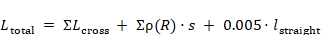 （2-1）
其中 Lc 为单次交叉损耗（按交点处真实切线的夹角取值），Lb 为逐段弧长的弯曲损耗，ls 为直线长度。弯曲项与直线项共享同一密度表（式 3-18/3-19），交叉项对应的表格为论文图形的数字化近似，其不确定性在第 3.5 节量化。
三维部分额外使用层间余弦过渡（CosineTransition3D）：过渡段 XY 投影保持原路线不变，z 方向按余弦规律变化，其最小曲率半径满足
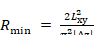 （2-2）
式中 Lxy 为过渡段水平投影长度，Δz 为层高差。该式用于筛选抬层候选，属于几何约束，不涉及光学损耗。
  - 统计口径与公平比较约定
为避免口径混用，本报告区分三套统计。其一为解析物理统计（复现与优化的主口径）：解析求交覆盖直—直、直—弧、弧—弧三种组合；同一对波导在同一位置的重复记录合并、不同位置全部保留；同一物理交叉分别计入两根波导各一次，因此逐路交叉事件数恒等于唯一交叉数的两倍（256 通道：18 936 = 2 × 9 468；512 通道：86 786 = 2 × 43 393）。其二为原版 calc_index 统计（整数角度截断），仅用于第 3 章的复现对照，不与主口径混排。其三为接触统计的两级口径：raw 段级接触为解析段接缝处的原始计数（含重复），物理接触为按整条路线合并后的真实事件；两者在全部图表中分开命名。
公平比较约定如下：同一规模内的方案只在完整布通、同口径的行内排名；含未布通路线的配置（如消融中的部分顺序与正则配置）照常展示，但其损耗均值不参与排名；历史产物中的非法几何（第 5.4 节）仅作历史记录，最终排名一律使用补修后的版本；保护对象比较统一使用固定的 11 条 ID 集合（第 6 章）。
  - 本章小结
本章定义了全部实验共享的数据、环境与损耗模型，并明确三类统计口径与比较约定。后续全部章节遵守这些约定；凡涉及口径差异之处，均在图题、表注或正文中标注。
- 原论文复现及差异分析
  - 复现对象与实现路径
复现对象为参考文献 [1] 中的光波导智能排布算法：针对 150 mm × 150 mm 板面、边入射端口与水平轨道 U 型布线，算法输出每条连接的轨道位置与双 90° 圆角几何。复现实现完全沿用原版的几何构造公式（含非完整圆弧分支）与损耗累加顺序，并保留原版的交叉角计算方法作为参考口径。为验证复现的保真度，项目在 Python 3.8 运行时中直接执行原版字节码，对复刻几何做逐路对照。
  - 弯曲模型复现
原论文表 3-1 给出 90° 弯曲损耗在 2/3/4/5/6 mm 五个离散半径上的取值。复刻值由原版 tl/ll 表推得的密度乘弧长计算，与论文值的相对偏差全部在 ±0.3% 以内（例如 R = 5 mm：论文 2.39 dB、复刻 2.3826 dB；R = 6 mm：论文 1.90 dB、复刻 1.9037 dB），见图 3-1 与表 3-1。
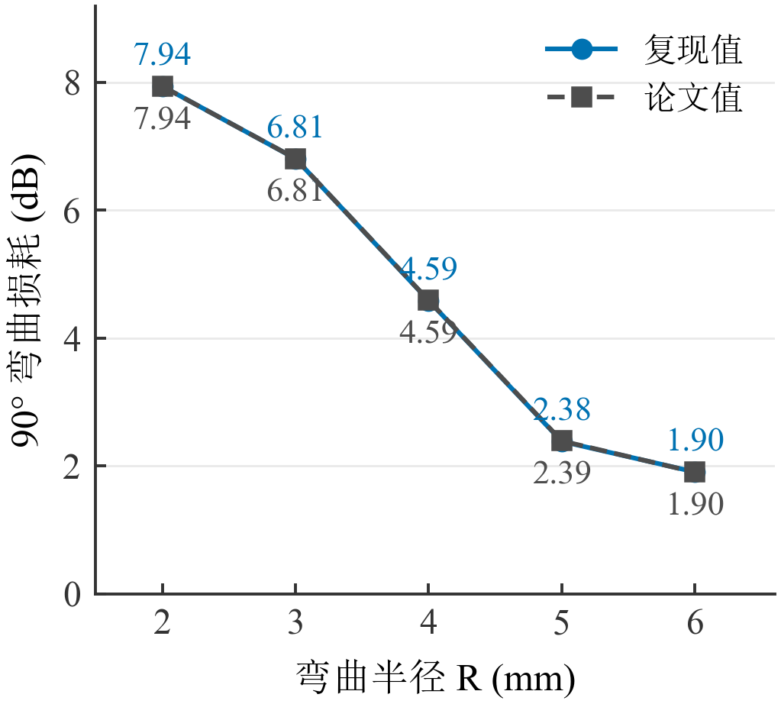
图 3-1 90° 弯曲损耗：论文表 3-1 与复刻模型对照
表 3-1 90° 弯曲损耗：论文表 3-1 与复刻模型对照
弯曲半径 (mm) | 论文值 (dB) | 复刻值 (dB) | 绝对差 (dB) | 相对差 (%)
2 | 7.94 | 7.9408 | 0.0008 | +0.01
3 | 6.81 | 6.8082 | -0.0018 | -0.03
4 | 4.59 | 4.5860 | -0.0040 | -0.09
5 | 2.39 | 2.3826 | -0.0074 | -0.31
6 | 1.90 | 1.9037 | 0.0037 | +0.20
注：论文值来自论文表 3-1（R=2/3/4/5/6 mm，几何离散点）；复刻值由原版 tl/ll 弯曲损耗表推得的密度乘以弧长计算。
复刻与论文的相对差均在 ±0.3% 内。

  - 损耗指标复现与差异
三个复现 case 的对照结果为：256 通道平均 5.2788 dB（论文 5.3）、最大 6.3330 dB（论文 6.4）；512 通道平均 5.5147 dB（论文 5.5）、最大 6.5761 dB（论文 6.6）；512 通道在 R = 4 mm 时平均 9.8096 dB（论文 9.8）、最大 10.9815 dB（论文 11.0）。全部指标相对论文的偏差不超过 1.1%，见图 3-2 与表 3-2。复现的最小交叉角（256 通道 35.0°、512 通道 14.0°）与论文记录一致。
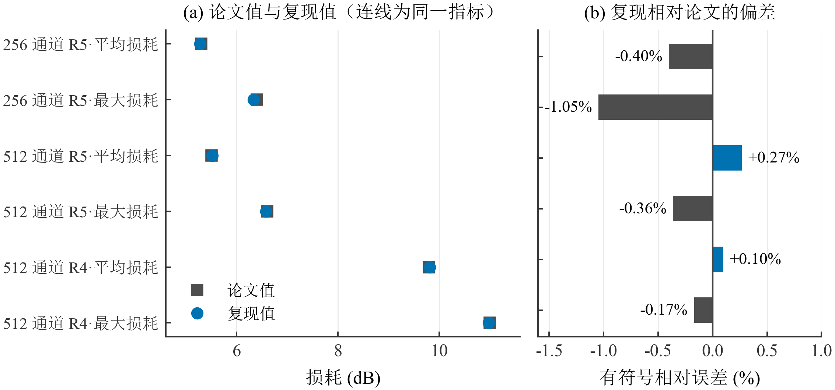
图 3-2 论文值与复现值对照及有符号相对偏差（256/512/512-R4）
表 3-2 论文值与复现值对照（256/512/512-R4）
复现 case | 指标 | 论文值 (dB) | 复现值 (dB) | 绝对差 (dB) | 相对差 (%)
256 通道 R5（论文 4.2） | 平均 | 5.30 | 5.2788 | -0.0212 | -0.40
 | 最大 | 6.40 | 6.3330 | -0.0670 | -1.05
512 通道 R5（论文 4.1） | 平均 | 5.50 | 5.5147 | 0.0147 | +0.27
 | 最大 | 6.60 | 6.5761 | -0.0239 | -0.36
512 通道 R4（论文 4.3） | 平均 | 9.80 | 9.8096 | 0.0096 | +0.10
 | 最大 | 11.00 | 10.9815 | -0.0185 | -0.17
注：论文值来自论文 4.1/4.2/4.3 节；复现值取自 OpticalWaveguideRouter2D/results 的逐路损耗明细汇总。
复现几何与原版布线逐位一致（原版字节码对照），差异来自交叉损耗表的数字化近似。

  - 半径—损耗关系与损耗构成
对 512 通道做固定几何的半径扫描（R = 2/3/4/5 mm）：平均损耗依次为 16.5873、14.2260、9.8096、5.5147 dB，弯曲损耗占比从 94.1% 降至 82.7%。弯曲损耗始终是总损耗的主导项，半径从 2 mm 增大到 5 mm 把平均损耗降低约 66.8%。论文 4.3 节只印出 R = 4 mm 的数值，复现值与之吻合；见 图 3-3、图 3-4 与表 3-3。
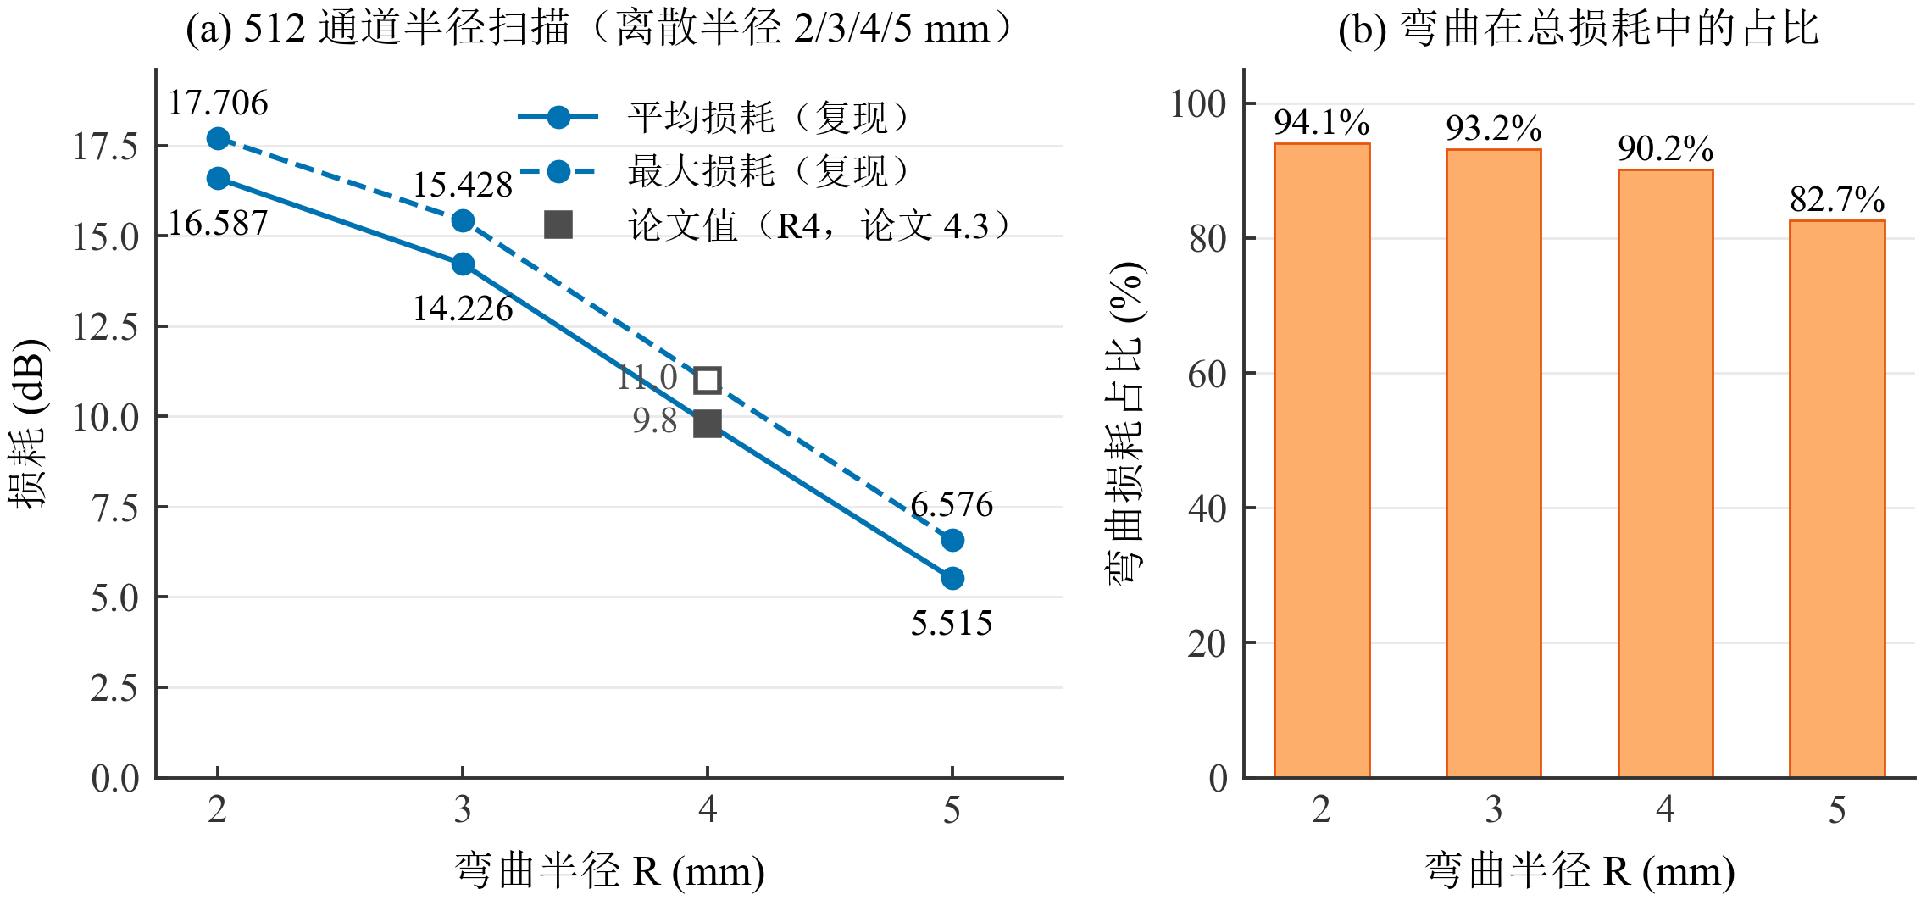
图 3-3 512 通道半径扫描（离散 2/3/4/5 mm）与弯曲损耗占比
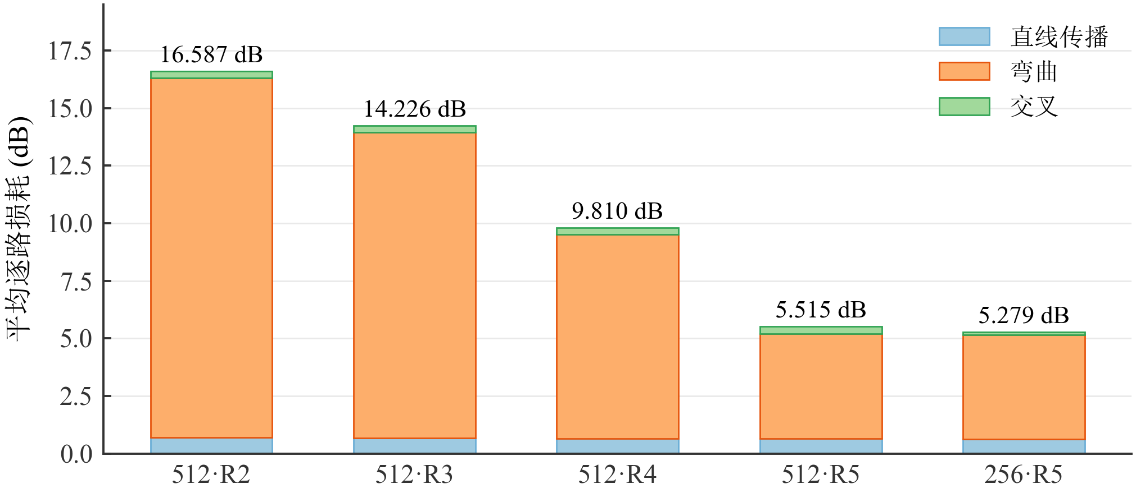
图 3-4 复现损耗分量分解（直线/弯曲/交叉）
表 3-3 512 通道半径扫描（固定几何复算，R=2–5 mm）
R (mm) | 平均损耗 (dB) | P95 (dB) | 最大损耗 (dB) | 直线 (dB) | 弯曲 (dB) | 交叉 (dB) | 弯曲占比 (%) | 平均总长 (mm) | 平均交叉数
2 | 16.5873 | 17.4719 | 17.7056 | 0.691 | 15.611 | 0.286 | 94.1 | 144.35 | 169.02
3 | 14.2260 | 15.1981 | 15.4284 | 0.672 | 13.260 | 0.294 | 93.2 | 143.50 | 169.05
4 | 9.8096 | 10.7537 | 10.9815 | 0.653 | 8.850 | 0.306 | 90.2 | 142.76 | 169.05
5 | 5.5147 | 6.3488 | 6.5761 | 0.636 | 4.559 | 0.320 | 82.7 | 142.13 | 168.97
注：同一布线的固定几何复算：只更换弯曲半径并重算损耗，不重新布线；论文 4.3 节只印出 R=4 mm（9.8/11.0 dB），复现为 9.8096/10.9815 dB。
P95 为本次分析由逐路数据实算（n=512）。
损耗为解析物理统计口径（交叉事件按每根波导各计一次）；与原版 calc_index 统计口径不同，两者不混用。

  - 交叉结构、模型敏感性与逐位对照
512 通道复现几何共有 86 512 个逐路交叉条目、最小角 14.0°，其中小于 20° 的仅 35 项（占 0.04%）；256 通道最小角 35.0°，无小于 20° 的条目（图 3-5）。小角交叉数量少但确实存在，是第 4–6 章“小角代价”量化的前提。
交叉损耗表是复现中唯一来自图形数字化的模型成分。按三种口径做固定几何复算：全部按 90°（口径 A）的均值为 5.4758 dB、最大 6.5224 dB；图 3-12 数字化加 90° 锚定（主口径 B）为 5.5147 / 6.5761 dB；图 3-12 原始值（口径 C）为 5.5745 / 6.6659 dB。三口径的均值跨度为 0.099 dB、最大跨度为 0.144 dB，构成本报告全部损耗结论的不确定性上限（图 3-7、表 3-4）。
为验证复现的保真度，把复刻几何的直线与弯曲损耗与 Python 3.8 字节码逐路对照：5 个配置、2 304 条路线的逐路最大偏差为 7.1×10⁻¹⁵ dB（浮点尾差），即几何与传播/弯曲模型与原版完全一致；复现的近似仅存在于交叉表（图 3-6）。
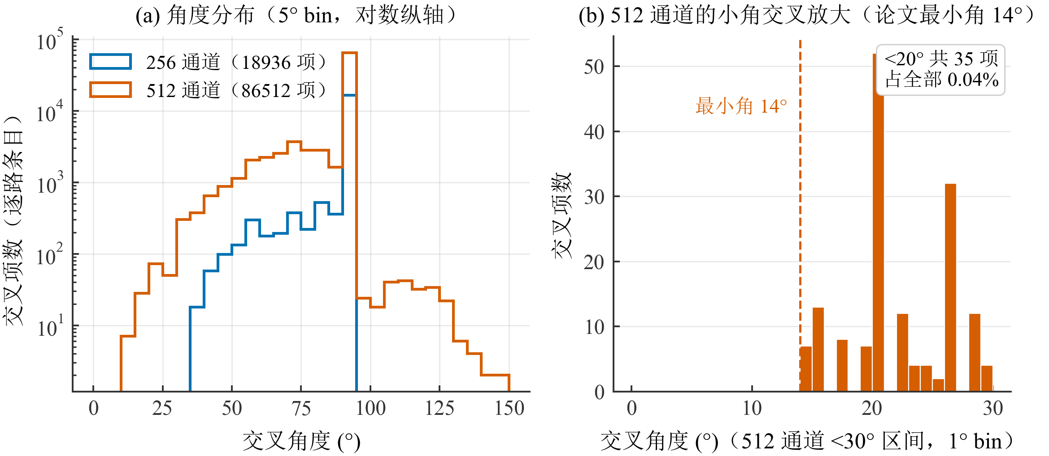
图 3-5 交叉角度分布与小角放大（256/512）
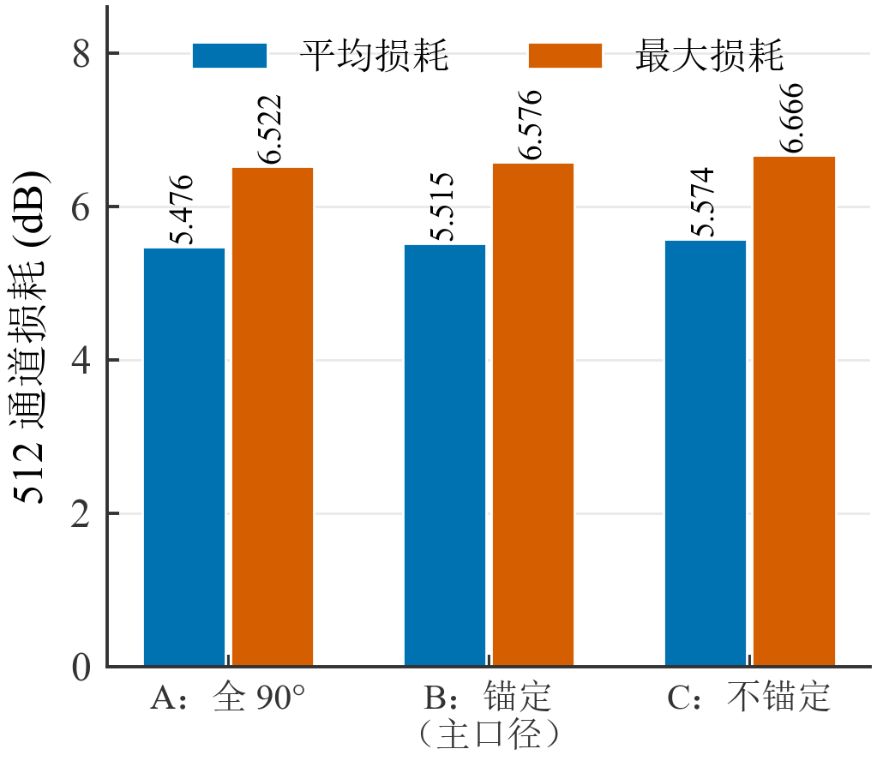
图 3-7 交叉损耗模型三口径的固定几何复算
表 3-4 512 通道交叉损耗模型的敏感性（固定几何复算）
口径 | 说明 | 平均损耗 (dB) | 最大损耗 (dB)
A | 全部按 90°（0.05 dB/30），忽略角度依赖 | 5.4758 | 6.5224
B | 图 3-12 数字化 + 90° 锚定（项目主口径） | 5.5147 | 6.5761
C | 图 3-12 原始值（不锚定） | 5.5745 | 6.6659
注：三种口径均为固定几何复算（不改布线）：非交叉部分相同，只替换交叉项；逐路交叉条目按每根波导各计一次。
与 OpticalWaveguideRouter2D/docs/loss_model_reconstruction_report.md 第 7 节的记录值（均值 5.4758/5.5147/5.5745 与最大 6.5224/6.5761/6.6659）一致（±0.002 dB，差异来自文档记录的四位舍入）。
主口径（B）即全部复现图的损耗口径。

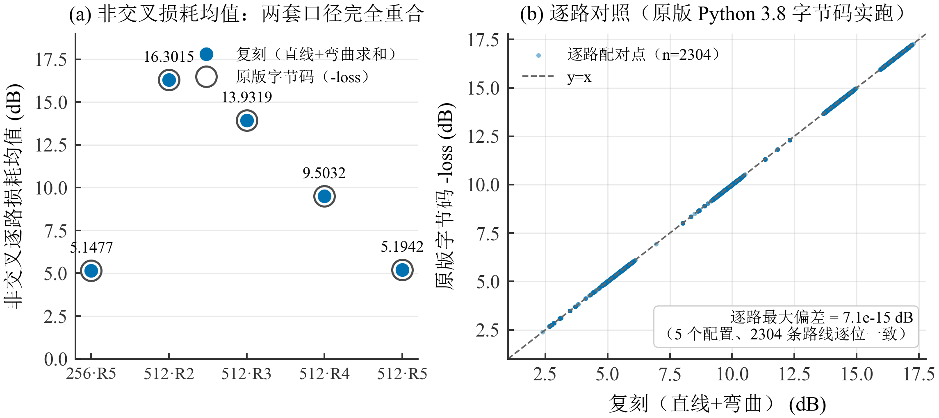
图 3-6 复刻几何与原版字节码的逐路非交叉损耗对照
  - 复现结论与边界
复现结论为：几何与模型逐位一致，损耗相对论文偏差不超过 1.1%，剩余偏差可由交叉表数字化近似解释。需要强调的边界是：全部数值都是模型计算值，不是器件实测；论文未印出的指标（如 R = 2/3 mm 的损耗、P95 与逐路分布）由本次复现补齐，见附录 A 的图 A-1 与图 A-2。
- Step 12：候选轨道优化的消融实验
  - 实验设计
Step 12 在固定端点（方案 A 的原版端点）与 U 型几何下比较四种策略：A 为原版 R5 几何；B 为统一 R6 半径重新布线（参数对照，不计作算法贡献）；C 为候选轨道优化（R5 固定，多候选联合评分并叠加有界拆线重布）；D 为自适应半径（候选为轨道与半径的组合，半径取 R5/R6）。评价口径为解析物理统计。
  - 主结果
256 通道的平均损耗：A 5.2786 dB、B 4.3360 dB；512 通道：A 5.5162 dB、B 4.5582 dB。半径换成 R6（B）或采用自适应（D）带来约 0.9–0.96 dB 的平均损耗下降；而在 R5 固定时，纯候选轨道优化（C）相对 A 的改善不超过 0.002 dB。需要特别指出：512 通道的 B 方案有 2 条未布通，其均值不与完整方案同口径比较（图 4-1、表 4-1）。
损耗分解显示，B/D 的收益几乎全部来自弯曲项（图 4-2）；C 的独立价值在代价侧：交叉数与间距违规与 B/D 接近或更优。以上结果说明，在既定 U 型几何下，“换轨道”的可优化空间接近于零。
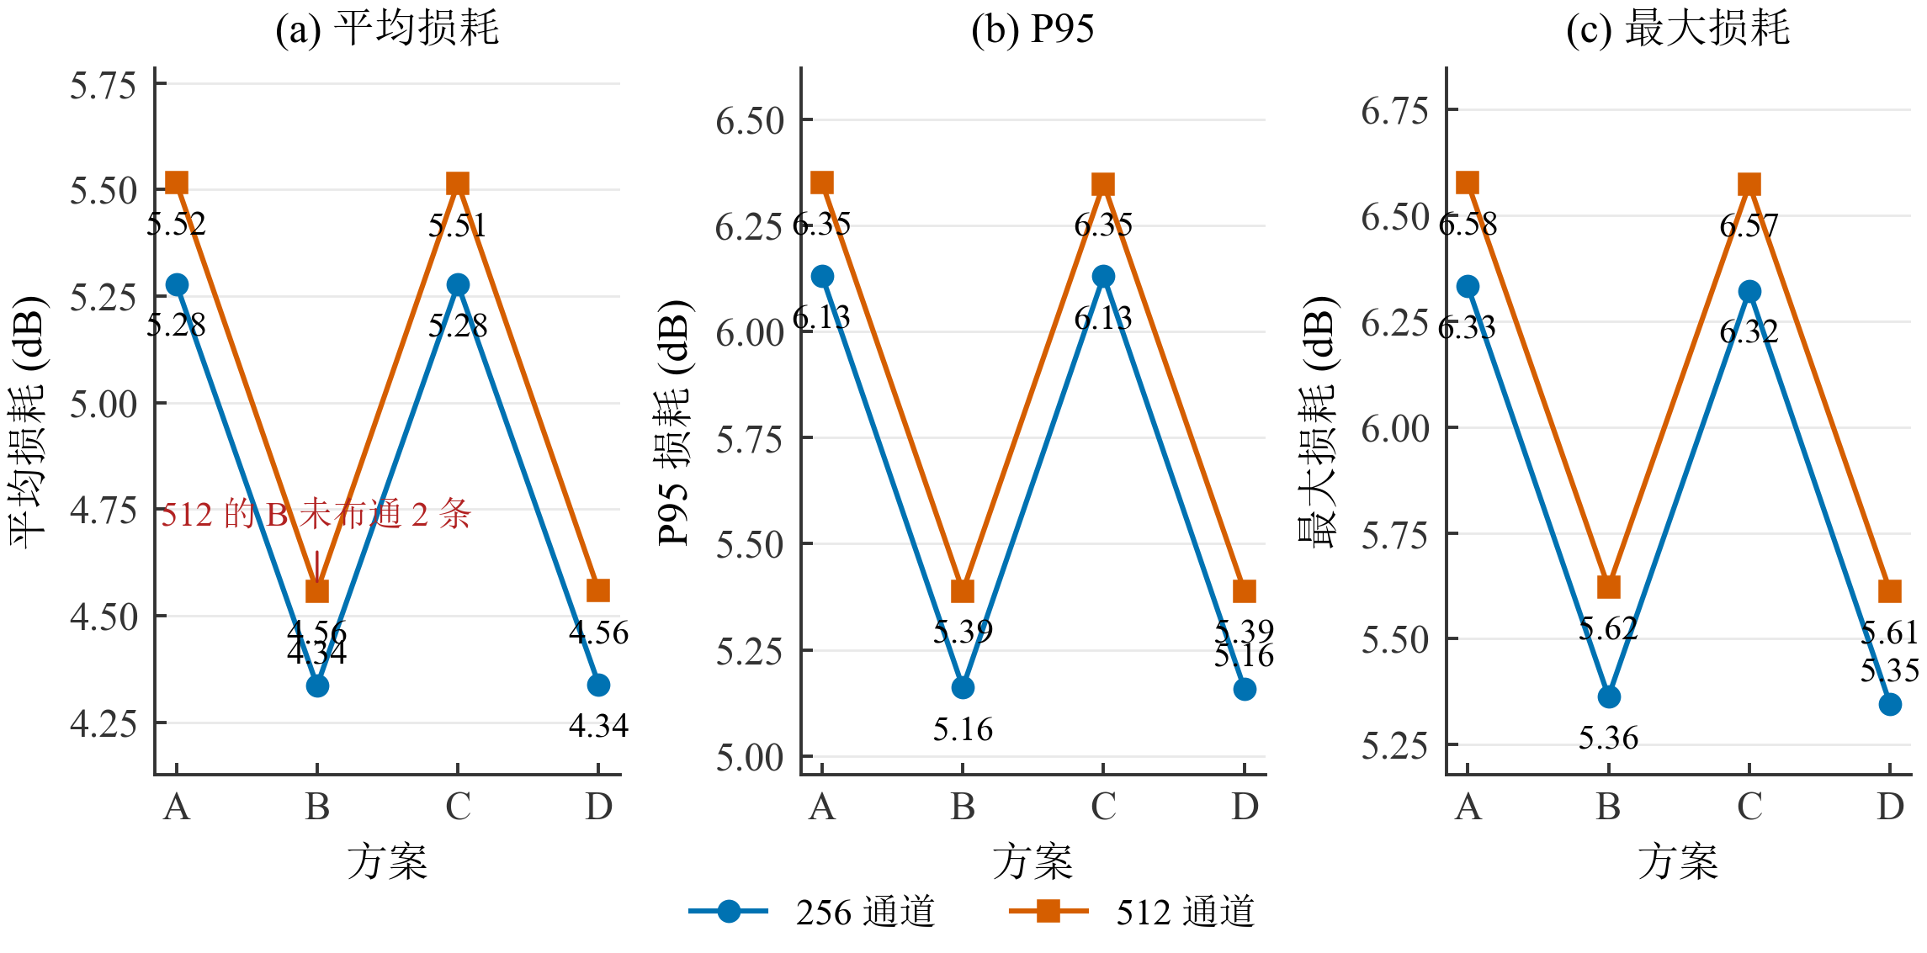
图 4-1 Step 12 主结果：A–D 方案平均/P95/最大损耗
表 4-1 Step 12 主结果：A–D 方案（256/512 通道）
方案 | 平均损耗 (dB) | P95 (dB) | 最大损耗 (dB) | 未布通 | 唯一交叉 | 间距违规 | 运行 (s) | 完整连接
A | 5.2786 | 6.1318 | 6.3333 | 0 | 9 468 | 393 | 0.7 | 是
B | 4.3360 | 5.1613 | 5.3638 | 0 | 9 468 | 33 | 12.9 | 是
C | 5.2772 | 6.1310 | 6.3222 | 0 | 9 484 | 380 | 23.2 | 是
D | 4.3394 | 5.1587 | 5.3462 | 0 | 9 568 | 39 | 38.6 | 是
A | 5.5162 | 6.3510 | 6.5773 | 0 | 43 393 | 692 | 1.8 | 是
B | 4.5582 | 5.3886 | 5.6217 | 2 | 43 306 | 522 | 40.9 | 否
C | 5.5146 | 6.3484 | 6.5727 | 0 | 43 320 | 703 | 94.0 | 是
D | 4.5593 | 5.3886 | 5.6129 | 0 | 43 170 | 516 | 159.2 | 是
注：A=原版 R5；B=统一 R6（参数对照，非算法贡献）；C=候选轨道优化（R5）；D=自适应半径（R5/R6）。
512 的 B 有 2 条未布通，其损耗均值与完整连接的方案不可直接比较；排名只在完整连接的方案间进行。
最优值加粗仅在同一规模、同一完整性条件的行内比较。
损耗为解析物理统计口径（交叉事件按每根波导各计一次）；与原版 calc_index 统计口径不同，两者不混用。

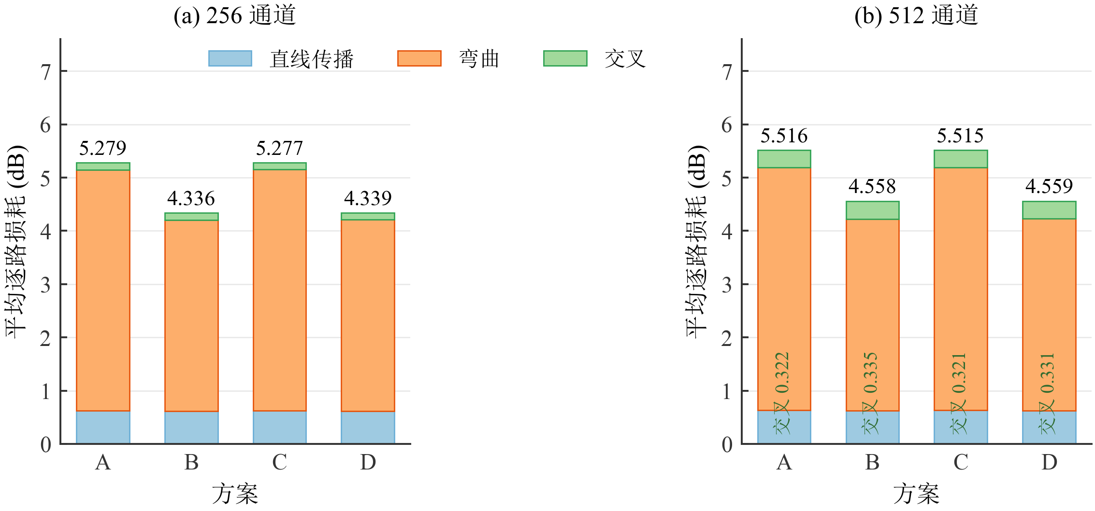
图 4-2 Step 12 损耗分量分解
  - 消融实验
消融覆盖五类变量：候选数 K（1/4/8/16）、布线顺序（span/congestion）、拆线重布（开/关）、位置正则（0/0.001/0.01/0.05 dB 每单位偏移）与半径策略（固定 R6/自适应）。候选数从 1 增至 16 对平均损耗的影响不超过 0.002 dB；span 顺序在 256/512 上分别造成 76/144 条未布通，去掉位置正则在两类规模上分别造成 59/113 条未布通，这两类配置的均值不参与排名（图中以红圈标注）；拆线重布在默认配置下无进一步改进（负面结果）；运行时间随候选数与规模近似线性增长（图 4-3、表 4-2；效率视图见附录图 A-4）。
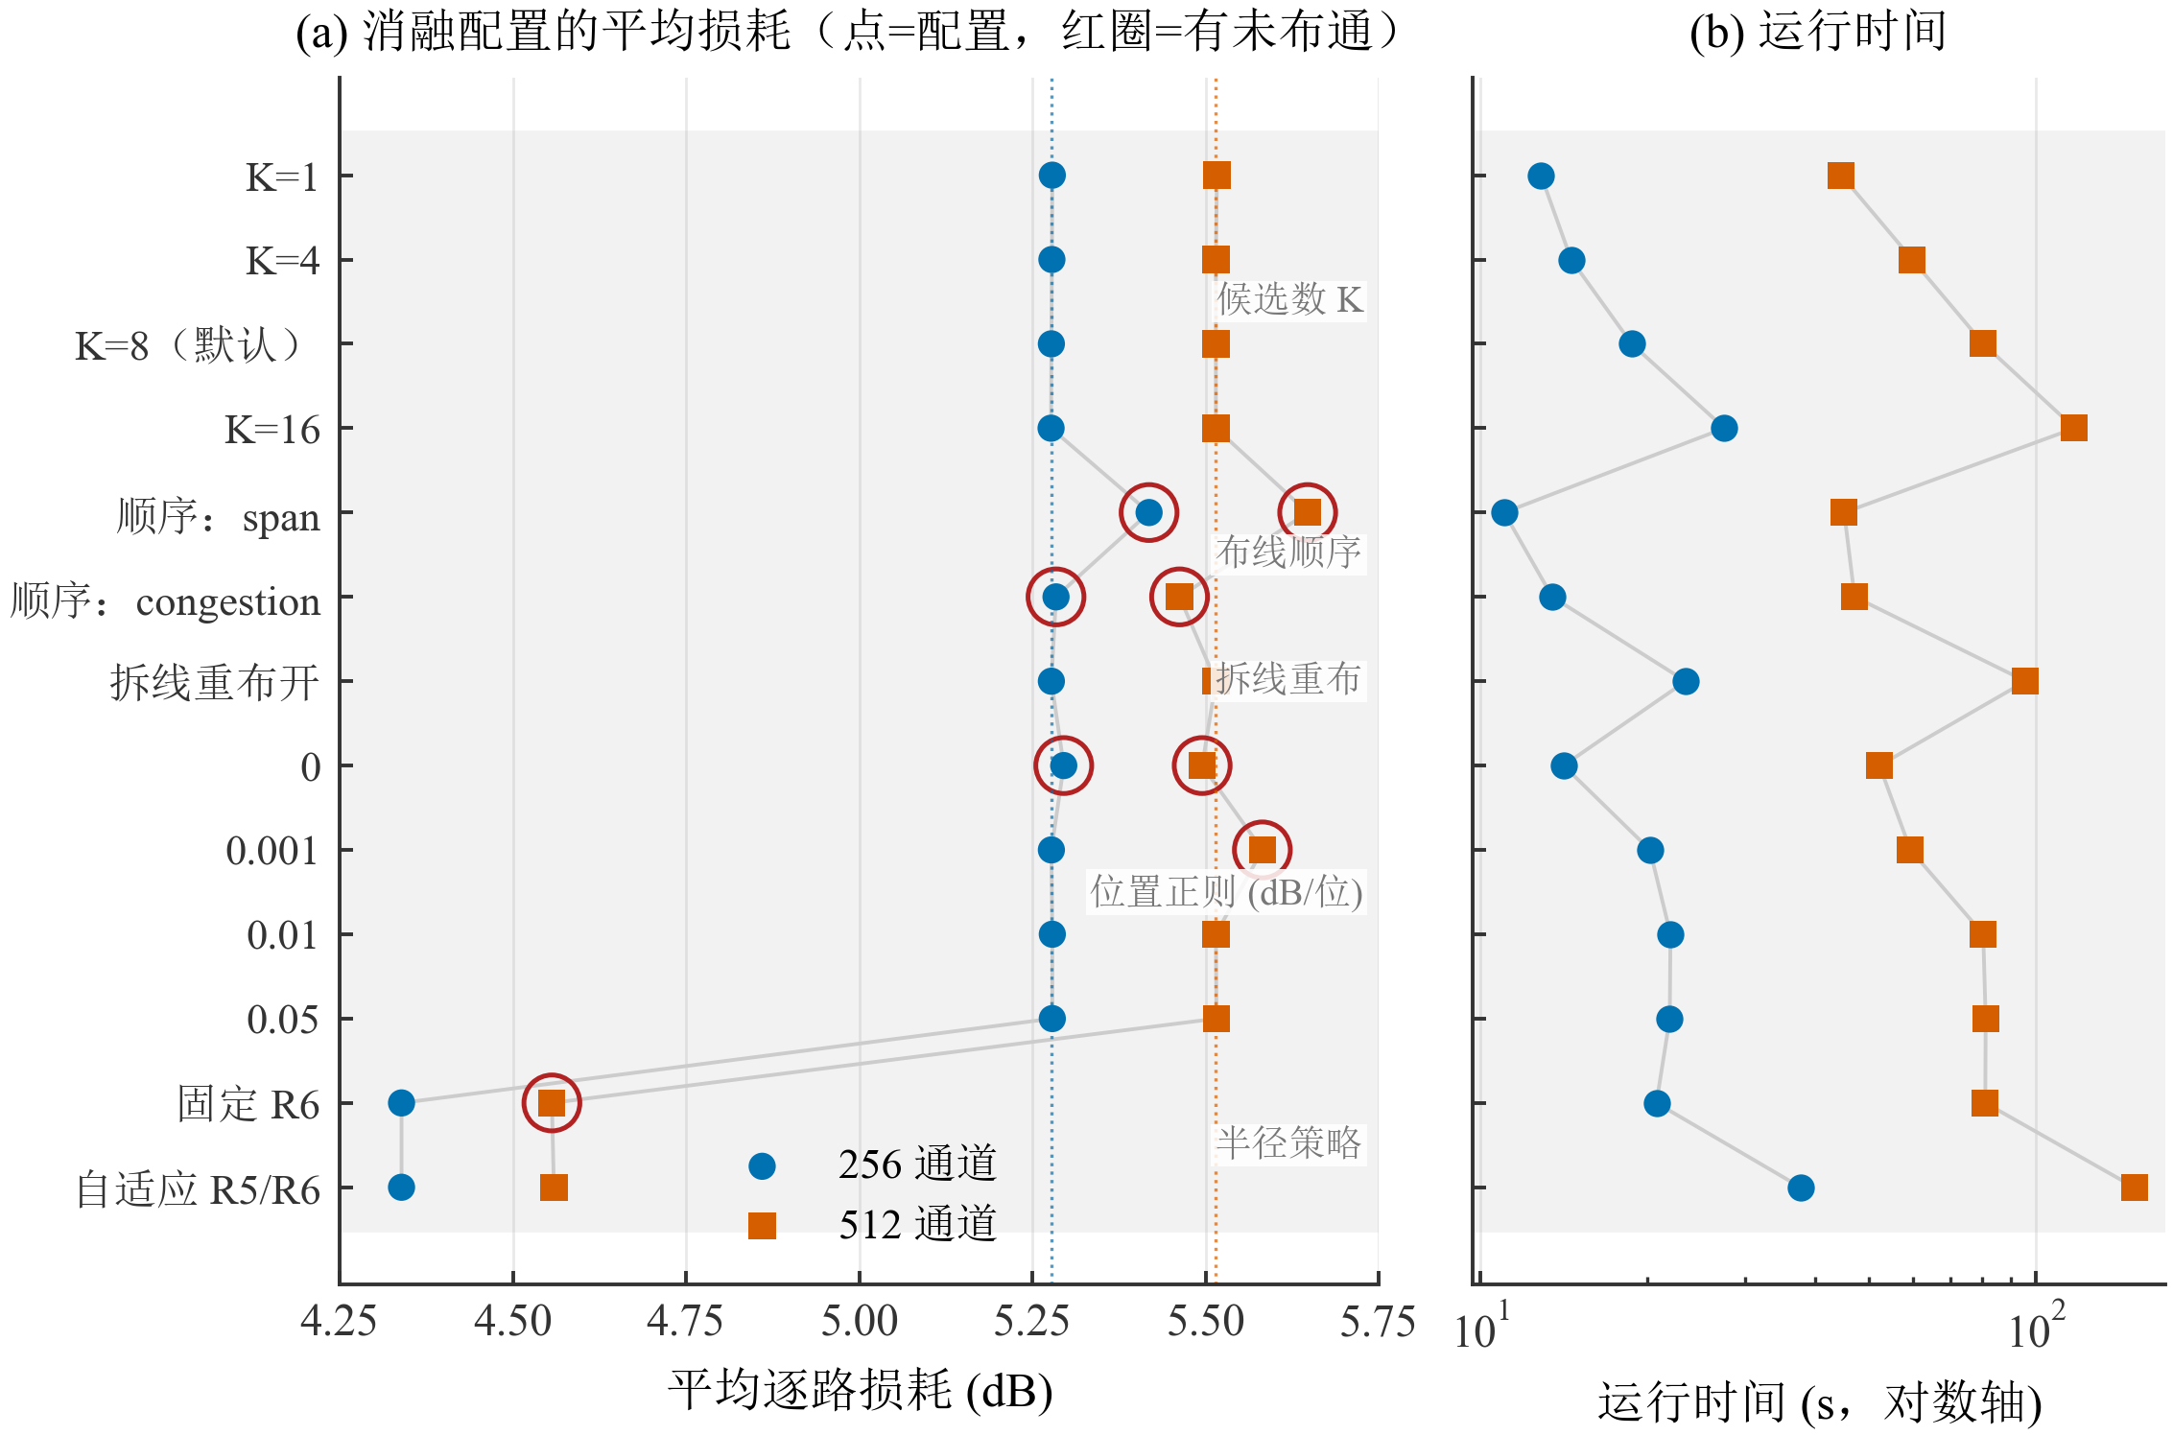
图 4-3 Step 12 消融：候选数、顺序、拆线重布、位置正则与半径策略
表 4-2 Step 12 消融：候选数/顺序/拆线重布/位置正则/半径策略
配置 | 256 平均损耗 (dB) | 256 未布通 | 512 平均损耗 (dB) | 512 未布通
cand_k1 | 5.2786 | 0 | 5.5162 | 0
cand_k4 | 5.2780 | 0 | 5.5146 | 0
cand_k8 | 5.2772 | 0 | 5.5146 | 0
cand_k16 | 5.2768 | 0 | 5.5146 | 0
order_span | 5.4182 | 76 | 5.6471 | 144
order_congestion | 5.2839 | 33 | 5.4622 | 99
refine_on | 5.2772 | 0 | 5.5146 | 0
penalty_0 | 5.2951 | 59 | 5.4948 | 113
penalty_0.001 | 5.2772 | 0 | 5.5817 | 44
penalty_0.01 | 5.2786 | 0 | 5.5146 | 0
penalty_0.05 | 5.2786 | 0 | 5.5154 | 0
radius_fixed_R6 | 4.3394 | 0 | 4.5564 | 2
radius_adaptive | 4.3394 | 0 | 4.5593 | 0
注：默认配置为 K=8、legacy 顺序、位置正则 0.001（256）/0.01（512）dB/位；候选数消融取 1/4/8/16。
含未布通的配置（顺序 span/congestion、正则 0、512 的固定 R6）损耗均值不能与完整布通配置同口径比较，故不参与排名。
损耗为解析物理统计口径（交叉事件按每根波导各计一次）；与原版 calc_index 统计口径不同，两者不混用。

  - 本章小结
Step 12 的结论是负面的、也是定位性的：U 型几何下轨道选择的算法收益接近于零，真正的大收益来自半径或路径结构。这一结论把后续实验推向“结构改造”方向。
- Step 13：冻结端点、自由弯角与补修
  - 实验设计
Step 13 冻结全部端点（等于方案 A 的端点坐标，端点变更数恒为 0），在六个方案间比较：A 原版；R5U 固定端点 U 型（R5）；D0 每路优先 R6、几何不可行才回退 R5；D56 自适应 R5/R6；F5 与 F56 把跨上下两侧的连接改为自由弯角 S 形路径（直线引出段—圆弧—斜向直线—圆弧—直线引入段，两个圆弧转角互为相反数），半径分别为 R5 与 R5/R6。同侧连接仍使用 U 型。
  - 主结果与损耗分解
256 通道平均损耗：R5U 5.2778、D56 4.3393、F56 2.9703 dB；512 通道：A 5.5162、D56 4.5607、F56 3.2947 dB。相对原版几何，F56 把平均损耗降低 43.7%（256）与 40.3%（512），最大损耗降至 5.0783 与 5.4995 dB（图 5-1、表 5-1）。
收益可以按条件分解：D56 相对 R5U 的改进（256 通道约 −0.94 dB）只来自半径策略；F56 与 D56 的逐路半径完全一致（radius_compare 全部 same_radius=True），因此两者的差值（256 通道约 −1.37 dB）就是路径结构的净贡献。分解图显示，自由弯角的收益来自弯曲项（256 通道平均弯曲损耗从 4.5228 降至 2.1202 dB），代价是交叉项升高（0.1308 升至 0.2659 dB）与更小的平均转角（170.8° 降至 100.2°，图 5-2）。
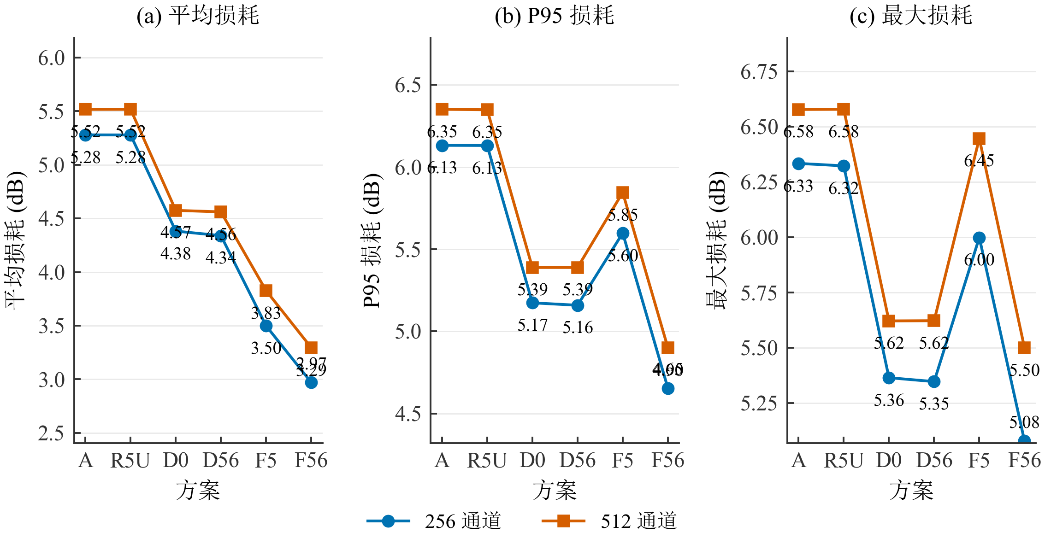
图 5-1 Step 13 补修版主结果：六方案平均/P95/最大损耗
表 5-1 Step 13 补修后主结果：固定端点六方案（256/512）
方案 | 平均损耗 (dB) | P95 (dB) | 最大损耗 (dB) | 直线 (dB) | 弯曲 (dB) | 交叉 (dB)
A | 5.2786 | 6.1318 | 6.3333 | 0.6249 | 4.5228 | 0.1308
R5U | 5.2778 | 6.1310 | 6.3222 | 0.6271 | 4.5228 | 0.1278
D0 | 4.3815 | 5.1735 | 5.3638 | 0.6088 | 3.6375 | 0.1352
D56 | 4.3393 | 5.1587 | 5.3462 | 0.6181 | 3.5889 | 0.1323
F5 | 3.4981 | 5.5981 | 5.9980 | 0.5857 | 2.6525 | 0.2598
F56 | 2.9703 | 4.6545 | 5.0783 | 0.5842 | 2.1202 | 0.2659
A | 5.5162 | 6.3510 | 6.5773 | 0.6355 | 4.5587 | 0.3219
R5U | 5.5167 | 6.3484 | 6.5780 | 0.6353 | 4.5587 | 0.3227
D0 | 4.5747 | 5.3886 | 5.6207 | 0.6204 | 3.6190 | 0.3353
D56 | 4.5607 | 5.3886 | 5.6217 | 0.6225 | 3.6040 | 0.3343
F5 | 3.8261 | 5.8453 | 6.4459 | 0.5969 | 2.6664 | 0.5628
F56 | 3.2947 | 4.9004 | 5.4995 | 0.5913 | 2.1384 | 0.5650
注：A=原版几何（端点来源）；R5U=固定端点+U 型+R5；D0=优先 R6 回退 R5；D56=自适应 R5/R6；F5/F56=自由弯角（半径 R5 / R5+R6）。
全部方案端点冻结（endpoint_changes=0），D56/F56 为本次补修后（256 的 F56 已重布历史重合对 \#7/\#31）。
自由弯角方案以更高的交叉损耗换取更低的弯曲损耗（见分解列），最优值加粗仅在同列六方案内。
损耗为解析物理统计口径（交叉事件按每根波导各计一次）；与原版 calc_index 统计口径不同，两者不混用。

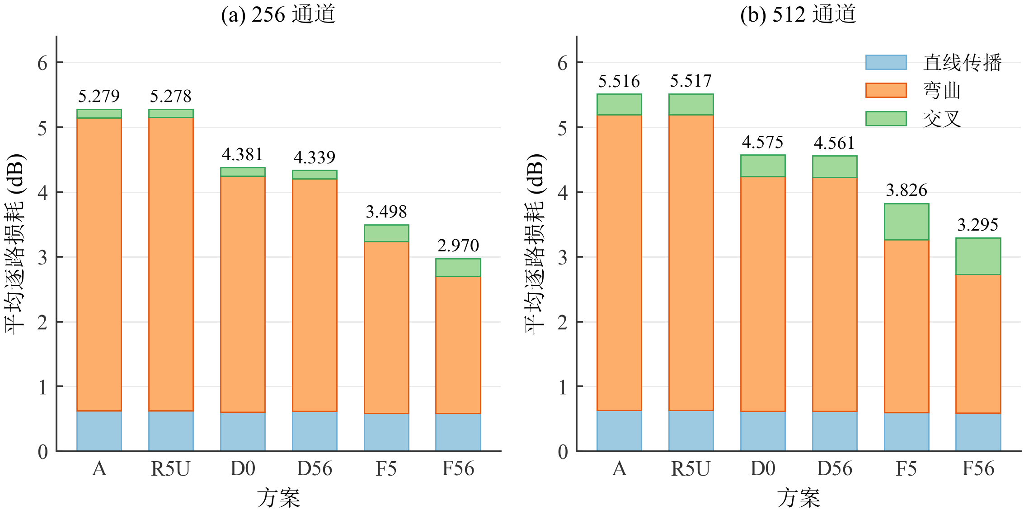
图 5-2 Step 13 损耗分量分解：自由弯角以小角交叉换取弯曲收益
  - 最差路线跟踪
256 与 512 的最差路线（#44 与 #287）在六方案下的变化见图 5-3。256 通道最差路线总损耗从 6.3333 降至 3.7512 dB，512 通道从 6.5773 降至 4.3308 dB。两条最差路线都是跨侧连接，其总转角从 180° 降到 90°；在 512 通道上，该路线的交叉损耗从 0.483 升至 1.446 dB，但弯曲损耗从 4.765 降至 1.904 dB，净值仍为大幅改善。
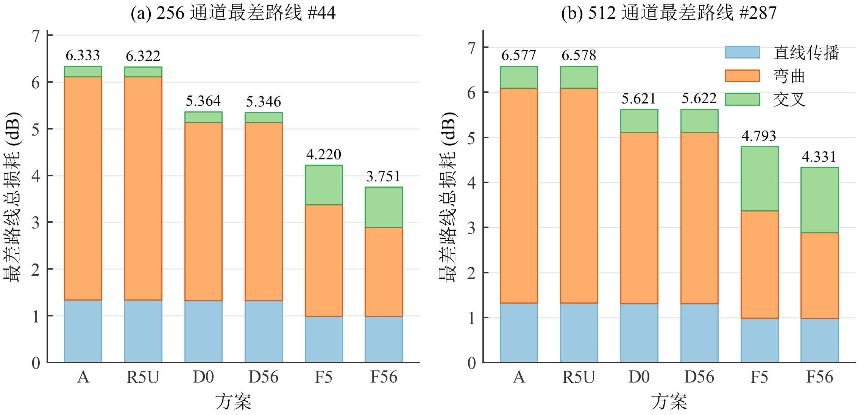
图 5-3 最差路线跟踪：256 #44 与 512 #287 的六方案对照
  - 补修与历史非法几何
旧版 Step 13 产物中，256 通道的 F56 存在一对真实重合（#7 与 #31，重叠长度 152.007 mm）。按照“历史记录保留、最终排名使用有效版本”的原则，旧版数字（平均 2.9689 dB 等）保留在历史目录中不参与排名；补修版重布该对路线后，48 条路线发生变化：平均损耗从 2.9689 变为 2.9703 dB，唯一交叉数 10 435 → 10 466，段级接触 228 → 226，小于 10° 交叉 153 → 151；512 通道的补修前后逐项相同（零变化，图 5-4）。补修同时确认 D56 与 F56 的逐路半径一致，保证“结构贡献”的归因成立。
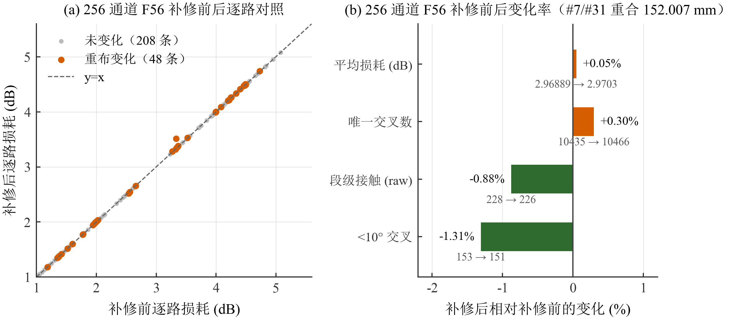
图 5-4 补修前后对照：256 F56 的 48 条路线重布
  - 收益的代价：小角交叉、间距与惩罚强度
F56 在换取损耗收益的同时引入几何代价：256 通道小于 10° 的交叉从 0 增至 151，512 通道增至 842，间距违规为 415（256）与 1231（512）。受约束复算（固定 F56 几何、只改评分）显示：小角惩罚把小于 20° 的交叉压到约 66%（256）与 49%（512），平均损耗代价仅约 0.02–0.03 dB；间距惩罚把违规降低约 30%，512 通道的损耗代价更大（约 0.06 dB）。需要注意，本组受约束复算同时改变了半径条件，不能作为纯约束对照，纯约束比较由第 6 章承担（图 5-5、表 5-3）；惩罚强度扫描（0/0.02/0.05 dB）见附录图 A-5。
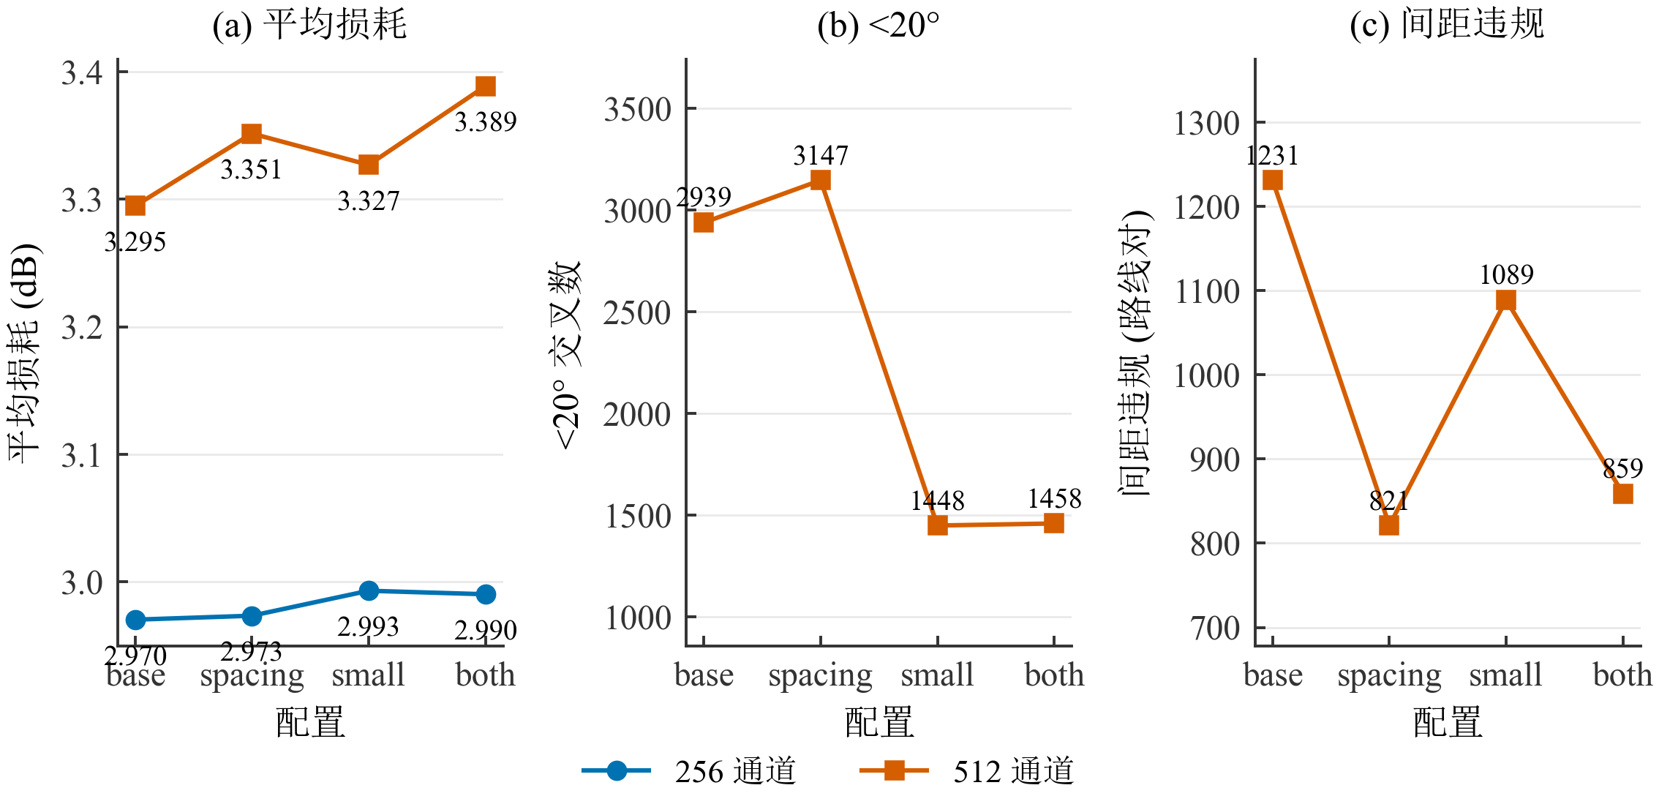
图 5-5 受约束复算的权衡：间距/小角违规与平均损耗
表 5-3 Step 13 受约束复算：base/spacing/small/both（几何不变，仅改评分）
配置 | 平均损耗 (dB) | 最大损耗 (dB) | <5° 交叉 | <10° 交叉 | <20° 交叉 | 间距违规 | 段级接触
base | 2.9703 | 5.0783 | 22 | 151 | 657 | 415 | 226
spacing | 2.9734 | 5.0623 | 4 | 137 | 626 | 288 | 202
small | 2.9930 | 5.0454 | 15 | 78 | 434 | 430 | 226
both | 2.9902 | 5.0556 | 6 | 85 | 369 | 279 | 224
base | 3.2947 | 5.4995 | 53 | 842 | 2 939 | 1 231 | 0
spacing | 3.3514 | 5.5438 | 96 | 816 | 3 147 | 821 | 0
small | 3.3269 | 5.4754 | 76 | 406 | 1 448 | 1 089 | 0
both | 3.3886 | 5.4894 | 77 | 410 | 1 458 | 859 | 0
注：本组实验在固定几何（F56）上仅改变评分权重，不改变半径与端点：spacing=0.05 dB/路线对；small=<20° 每事件 0.05 dB；both 同时启用。
256 的 base 子目录内容即 F56 几何；与 Step 14 的对照实验不同（Step 14 同时冻结半径），两者条件不可混用。

  - 压力情景
把小于 20° 区间的交叉损耗放大 ×1/×2/×5/×10 后做固定几何复算：F56 的最大损耗在×10 情景下升至 5.9941 dB（256）与 8.4333 dB（512），而 A/R5U/D0/D56 的最大损耗在所有倍数下不变（其最差路线不含小角交叉）。结论是：F56 的收益对交叉表在小角度处的不确定性不完全免疫，在 ×1–×2 的可信区间内结论成立；×5 以上应按最差链路优先重新取舍（图 5-6、表 5-4）。压力情景是实验假设，不代表已验证的真实物理误差范围。
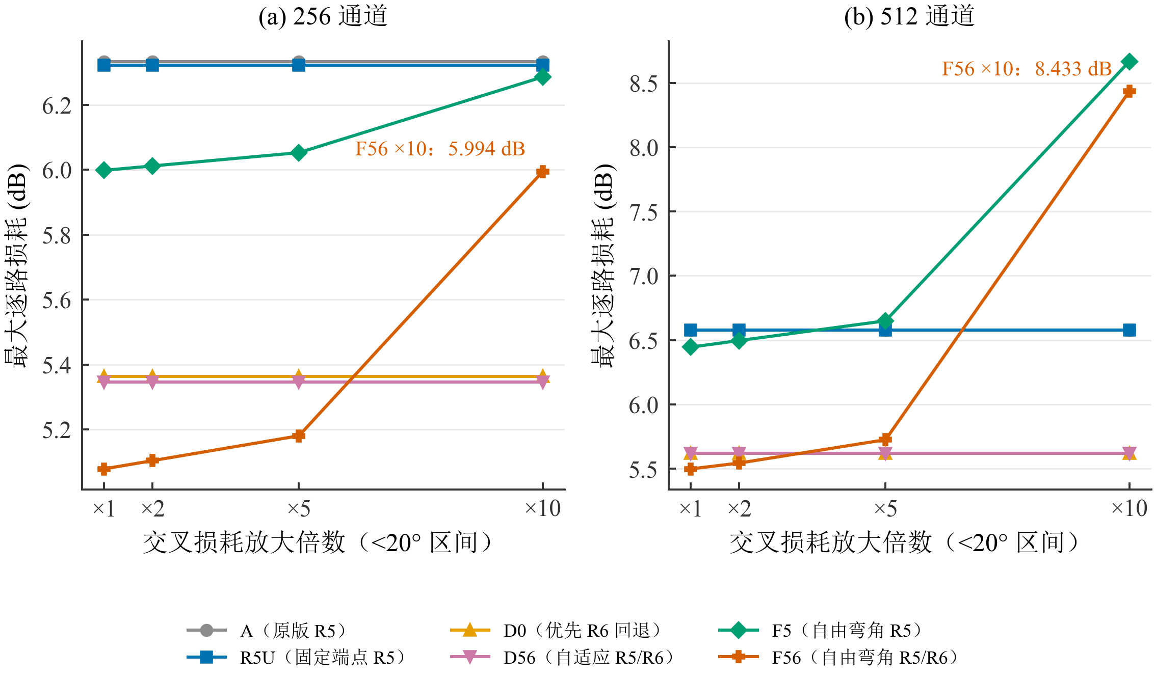
图 5-6 交叉表压力情景（×1/×2/×5/×10）下的最大损耗
表 5-4 Step 13 压力情景：交叉损耗放大 ×1/×2/×5/×10 的最大逐路损耗
方案 | ×1 (dB) | ×2 (dB) | ×5 (dB) | ×10 (dB)
A | 6.3333 | 6.3333 | 6.3333 | 6.3333
R5U | 6.3222 | 6.3222 | 6.3222 | 6.3222
D0 | 5.3638 | 5.3638 | 5.3638 | 5.3638
D56 | 5.3462 | 5.3462 | 5.3462 | 5.3462
F5 | 5.9980 | 6.0117 | 6.0526 | 6.2857
F56 | 5.0783 | 5.1038 | 5.1803 | 5.9941
A | 6.5773 | 6.5773 | 6.5773 | 6.5773
R5U | 6.5780 | 6.5780 | 6.5780 | 6.5780
D0 | 5.6207 | 5.6207 | 5.6207 | 5.6207
D56 | 5.6217 | 5.6217 | 5.6217 | 5.6217
F5 | 6.4459 | 6.4970 | 6.6503 | 8.6653
F56 | 5.4995 | 5.5452 | 5.7264 | 8.4333
注：固定几何复算：仅把 <20° 区间交叉损耗放大，再重算全部逐路损耗；不重新布线，路线选择不变。
×5/×10 是实验压力情景，不代表已验证的真实物理误差范围。

  - 本章小结
Step 13 证明了路径结构改造的有效性：自由弯角把平均损耗再降低约 1.3 dB，代价是小角交叉与间距违规；补修消除了历史非法几何；压力情景给出收益的适用边界。
- Step 14：冻结半径、固定保护集合与稳健优化
  - 实验设计
Step 14 在 F56 的逐路半径冻结（256/256 与 512/512 条全部一致）下运行，比 base、spacing、small、touch、both 五种评分配置，并运行保护性局部优化 opt_base。约束条件为：完整连接；零重合与零几何违规；标称平均损耗不超过 base + 0.05 dB；标称全局最大不劣于 base；11 条固定保护对象（Step 14 保存的 ID 集合）逐路不劣化；×5 压力情景全局最大严格下降。任一条不满足即完整回滚，并核对状态指纹。全部配置使用同一保护集合，不使用逐方案重选的 top-10。
  - 主对照与严格验收
256 通道的 base 与 opt_base 均为 2.9703 dB（最大 5.0783 dB）；512 通道 base 为 3.2947 dB（最大 5.4995），opt_base 为 3.2936 dB（最大 5.4654）。严格验收结果为：spacing、small、both 在两类规模上均未通过（原因是固定保护对象逐路劣化，尽管其均值或最大可能更低，按规则不得标为最终推荐）；touch 与 base 逐项相同（物理接触数为 0，接触惩罚没有作用对象）；opt_base 是唯一通过严格验收的优化结果（图 6-1、表 6-1）。
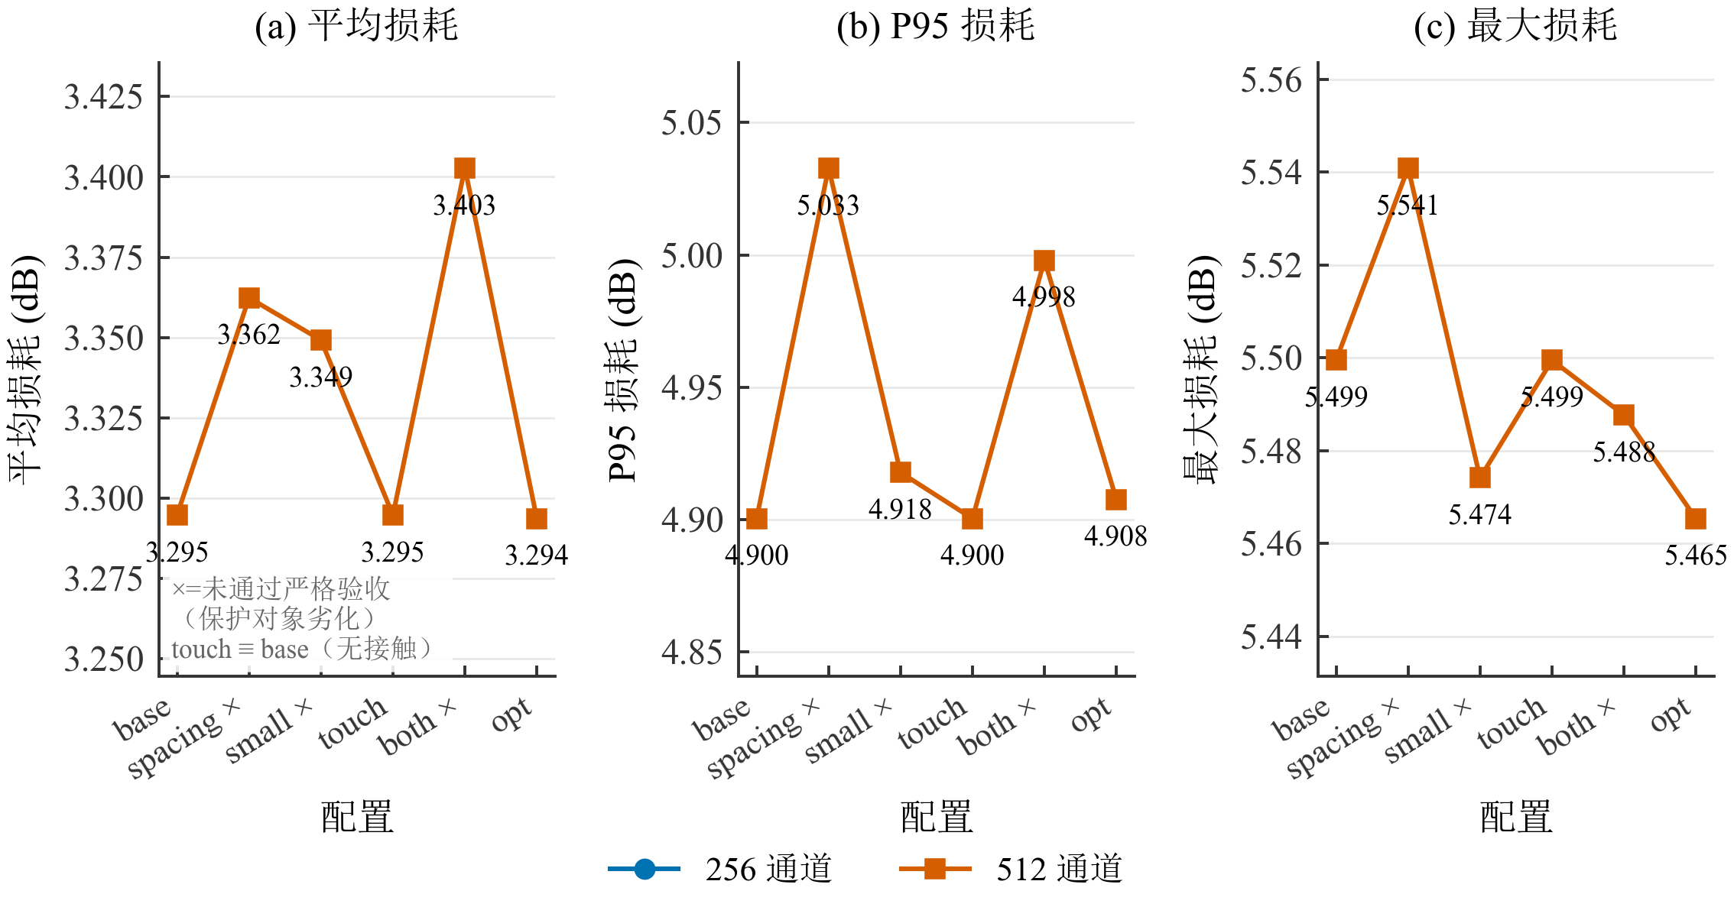
图 6-1 Step 14 冻结半径六配置主对照与严格验收状态
表 6-1 Step 14 冻结半径公平对照：六配置与严格验收
配置 | 平均损耗 (dB) | P95 (dB) | 最大损耗 (dB) | 间距违规 | 物理接触 | 严格验收 | 首个未通过原因
base | 2.9703 | 4.6545 | 5.0783 | 415 | 0 | 通过
spacing | 2.9724 | 4.6980 | 5.0623 | 293 | 0 | 未通过 | 保护对象 #185 劣化 等
small | 2.9986 | 4.6316 | 5.0509 | 377 | 0 | 未通过 | 保护对象 #186 劣化 等
touch | 2.9703 | 4.6545 | 5.0783 | 415 | 0 | 通过
both | 2.9887 | 4.6284 | 5.0540 | 275 | 0 | 未通过 | 保护对象 #52 劣化 等
opt_base | 2.9703 | 4.6545 | 5.0783 | 415 | 0 | 通过
base | 3.2947 | 4.9004 | 5.4995 | 1 231 | 0 | 通过
spacing | 3.3623 | 5.0329 | 5.5409 | 821 | 0 | 未通过 | 均值预算超限 等
small | 3.3492 | 4.9178 | 5.4741 | 1 153 | 0 | 未通过 | 均值预算超限 等
touch | 3.2947 | 4.9004 | 5.4995 | 1 231 | 0 | 通过
both | 3.4028 | 4.9980 | 5.4877 | 851 | 0 | 未通过 | 均值预算超限 等
opt_base | 3.2936 | 4.9076 | 5.4654 | 1 228 | 0 | 通过
注：全部配置在 F56 逐路半径冻结下运行；验收规则：完整连接、零重合/几何违规、均值 ≤ base+0.05 dB、全局最大 ≤ base、11 条固定保护对象逐路不劣化、压力情景最大严格下降。
touch 配置与 base 逐项相同（物理接触数为 0，惩罚无作用对象）。
未通过验收的配置仍展示，但不作为最终推荐；opt_base 为唯一通过严格验收的优化结果。

  - 压力情景与保护余量
×5 压力情景下，512 通道的 opt_base 把全局最大损耗从 5.7264 dB 降至 5.6340 dB（下降 0.0924 dB）。固定保护对象的逐路差值显示：spacing 与 both 在部分对象上劣化（512 通道最大劣化约 0.39 dB），而 opt_base 在全部档位（余量 0–0.02 dB）通过，11 条对象零劣化、7 条改善（图 6-2、图 6-3、表 6-2）。
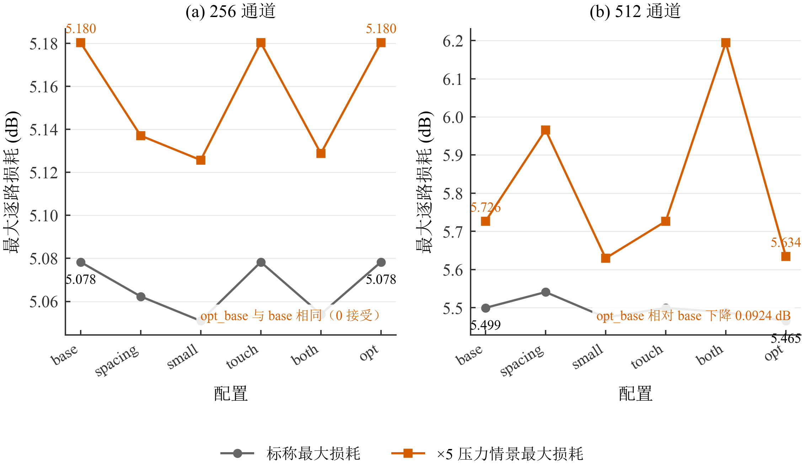
图 6-2 标称与 ×5 压力情景最大损耗及 opt_base 改善
表 6-2 Step 14 ×5 压力情景与固定保护对象余量
配置 | 情景平均 (dB) | 情景最大 (dB) | 保护最大劣化 (dB) | 劣化对象数 | 改善对象数
base | 3.1740 | 5.1803 | 0.0000 | 0 | 0
spacing | 3.1610 | 5.1371 | 0.0072 | 1 | 10
small | 3.0844 | 5.1257 | 0.0092 | 3 | 8
touch | 3.1740 | 5.1803 | 0.0000 | 0 | 0
both | 3.1107 | 5.1288 | 0.0021 | 1 | 10
opt_base | 3.1740 | 5.1803 | 0.0000 | 0 | 0
base | 3.7201 | 5.7264 | 0.0000 | 0 | 0
spacing | 3.8248 | 5.9657 | 0.3885 | 10 | 1
small | 3.5286 | 5.6296 | 0.0238 | 1 | 10
touch | 3.7201 | 5.7264 | 0.0000 | 0 | 0
both | 3.5934 | 6.1946 | 0.3376 | 6 | 5
opt_base | 3.7052 | 5.6340 | 0.0000 | 0 | 7
注：压力情景=<20° 交叉损耗 ×5（固定几何复算）；保护对象为 Step 14 保存的 11 条固定 ID 集合，所有配置使用同一集合。
opt_base 在 256 与 512 上均实现保护对象零劣化与情景最大损耗严格下降。

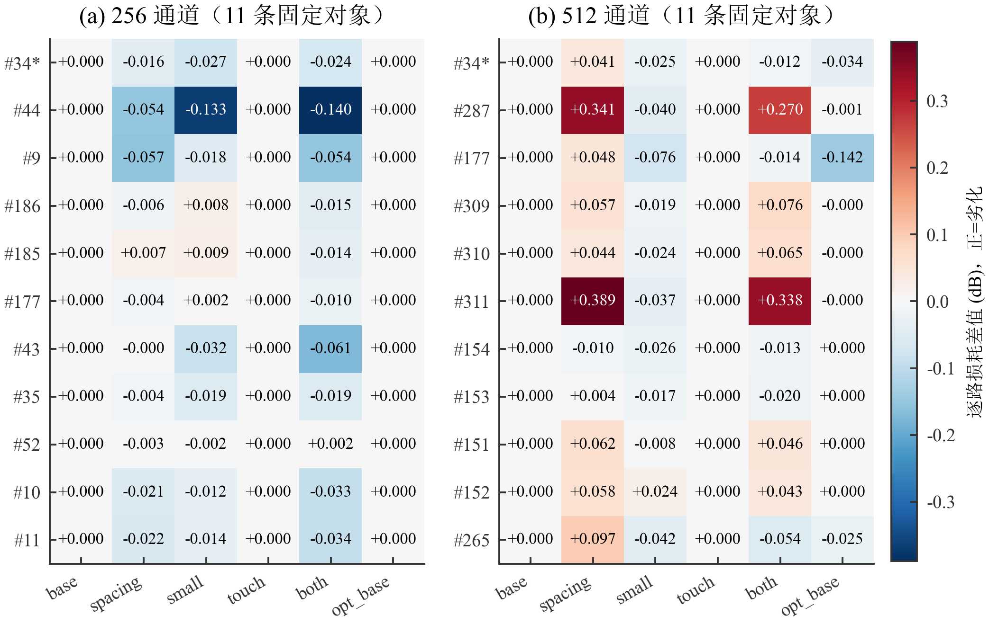
图 6-3 固定保护对象逐路损耗差值热力图
  - 接受过程与负面结果
512 通道在 74 个候选中接受 6 个（局部优化耗时 762.2 s），接受后的标称最大损耗相对 base 变化 -0.0341 dB、均值变化 -0.0011 dB。256 通道在 68 个候选中接受 0 个：最接近可行的候选（路线 #44，自由弯角 α=−60°，引出比例 0.5）可把 ×5 情景最大损耗降低约 0.052 dB，但触发保护对象 #44 自身劣化。结论表述为：256 通道在当前候选池中未找到严格口径下可接受的改进。每次拒绝均完整回滚，状态指纹不一致数为 0（图 6-4、表 6-3）。运行时间说明：512 的 opt_base 在对比表中的 runtime 字段为 0（脚本复制字段），真实的局部优化耗时为 762.2 s（记录于优化记录文件）。
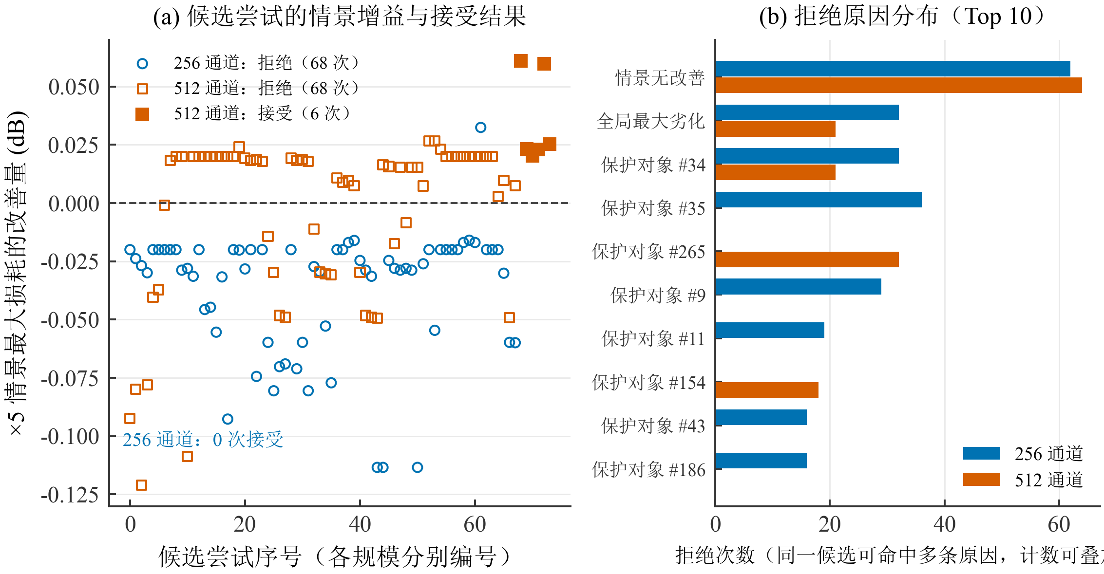
图 6-4 opt_base 候选接受过程与拒绝原因分布
表 6-3 Step 14 优化接受统计与诊断探针
变体 | 候选尝试 | 接受 | 运行 (s) | 回滚指纹不一致
opt_base（256） | 68 | 0 | 233.1 | 0
rank_small05_strict（256） | 68 | 0 | 173.4 | 0
rank_small20_strict（256） | 68 | 0 | 115.7 | 0
strict_slack001（256） | 66 | 2 | 114.4 | 0
strict_slack005（256） | 66 | 2 | 113.3 | 0
opt_base（512） | 74 | 6 | 762.2 | 0
rank_small05_strict（512） | 33 | 5 | 427.2 | 0
strict_slack001（512） | 28 | 5 | 432.2 | 0
注：opt_base 为任务口径（严格验收）：256 接受 0 个候选（当前候选池中未找到可接受改进）、512 接受 6 个。
rank_small*（加严候选排序）与 strict_slack*（保护余量放宽 0.01/0.05 dB）为诊断口径，不代表任务验收规则。
回滚指纹不一致为 0 表示每次拒绝都完整回滚并核对状态一致。

  - 诊断探针
为定位 256 的边界原因，运行两组诊断变体（非任务口径）：加严候选排序（rank_small05_strict、rank_small20_strict）与放宽保护余量（strict_slack001、strict_slack005）。诊断结果显示：512 的改进空间对候选排序强度不敏感（5/33 与 6/74 均可达到），但对保护余量敏感（放宽 0.01 dB 后可接受 5 个）；256 在任何诊断口径下仍只有不超过 2 个接受。诊断结果不作为验收依据，也不进入推荐（附录图 A-7）。
  - ×10 情景的边界
在 ×10 压力情景下，512 通道 opt_base 的最大损耗由 8.4333 dB 变为 8.4996 dB，即略有恶化；256 通道的 opt_base 与 base 相同（0 接受，回退到 base）。这说明 opt_base 的改进针对的是标称约束与 ×5 情景，不能外推到 ×10。如实记录该边界，不将结果表述为全面稳健（图 6-5、表 6-4）。补充说明：在 512 通道上，small 配置的小角计数并非全部下降——其小于 5° 交叉由 base 的 53 项增至 106 项，因此不能笼统声称“所有小角档位都下降”（证明见附录图 A-6）。
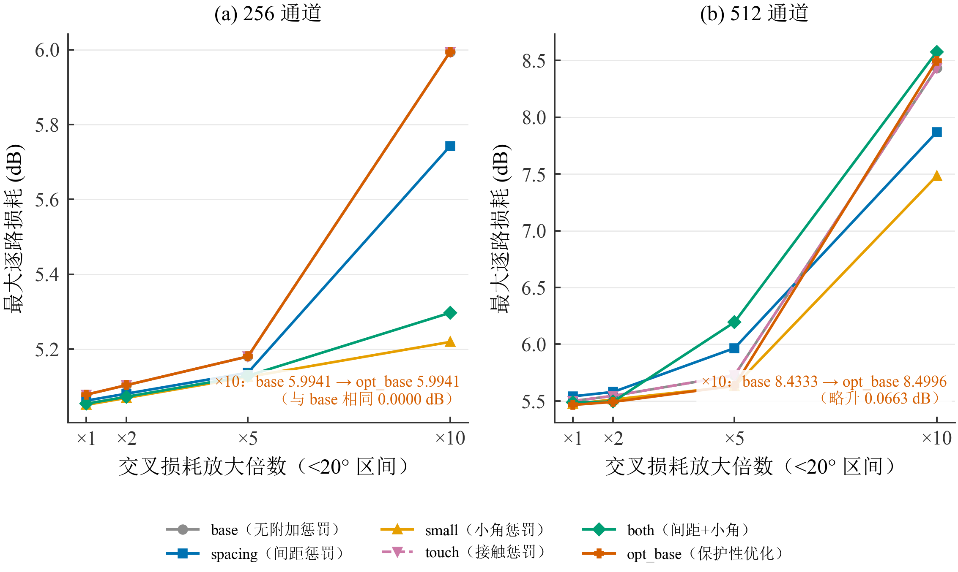
图 6-5 Step 14 压力情景（×1–×10）与 ×10 情景的边界
表 6-4 Step 14 压力情景：交叉损耗放大 ×1/×2/×5/×10 的最大逐路损耗
配置 | ×1 (dB) | ×2 (dB) | ×5 (dB) | ×10 (dB)
base | 5.0783 | 5.1038 | 5.1803 | 5.9941
spacing | 5.0623 | 5.0810 | 5.1371 | 5.7425
small | 5.0509 | 5.0696 | 5.1257 | 5.2192
touch | 5.0783 | 5.1038 | 5.1803 | 5.9941
both | 5.0540 | 5.0727 | 5.1288 | 5.2971
opt_base | 5.0783 | 5.1038 | 5.1803 | 5.9941
base | 5.4995 | 5.5452 | 5.7264 | 8.4333
spacing | 5.5409 | 5.5798 | 5.9657 | 7.8692
small | 5.4741 | 5.5130 | 5.6296 | 7.4829
touch | 5.4995 | 5.5452 | 5.7264 | 8.4333
both | 5.4877 | 5.4945 | 6.1946 | 8.5761
opt_base | 5.4654 | 5.4916 | 5.6340 | 8.4996
注：固定几何复算；512 的 opt_base 在 ×10 由 8.4333 升至 8.4996 dB（如实记录为略恶化），×1–×5 均下降。
×5/×10 是实验压力情景，不代表已验证的真实物理误差范围。

  - 本章小结
Step 14 在冻结半径与固定保护集合下给出可验证但有限的结论：512 通道通过严格验收并改善最大与情景指标；256 通道的严格口径零接受揭示了当前候选池与约束的边界。×5/×10 均为实验压力情景，不代表已验证的真实物理误差范围。
- 三维实验及其几何指标
  - 实验构成与指标定义
三维实验在二维解基础上引入多层抬升（层间为余弦过渡），包含四个阶段：9-D 单路线抬层探针、9-E 小规模顺序层分配、9-F 两层与三层对照、以及固定 1024 通道三层布线。全部指标都是几何/算法指标：中心线 clearance（0.1 mm）近距 pair 计数、抬层次数、余弦过渡数、几何额外长度、层使用与运行时间。项目没有建立三维光学损耗模型，本报告不使用任何 dB 数值描述三维结果；“近距 pair 计数下降”不等于制造违规或光学风险的下降。
  - 单路线探针与层分配
9-D 对三组真实路线对（0/24、0/25、0/26）分别抬层，逐组校验全部 511 个邻居：三组均零新建碰撞，分别消除 13、43、13 条旧碰撞，总运行 68.6 s，证明“局部抬层 + 逐邻居校验”的策略可行（附录图 A-8）。9-E 与 9-F 在同一 512 布局上运行顺序层分配：9-E（两层、30 次尝试）把近距 pair 从 49 518 降至 47,508（−4.06%）；9-F 两层（50 次尝试）降至 46,624（−5.84%）；9-F 三层降至 45,400（−8.32%）。三层相对两层的额外收益为 1 224 对，第三层“独有成功数”为 0——收益来自更优替代而非只有第三层能解的碰撞。层使用（终态）为 496/16（两层）与 490/14/8（三层）（图 7-1、表 7-1；两层/三层逐项对照见附录图 A-9）。
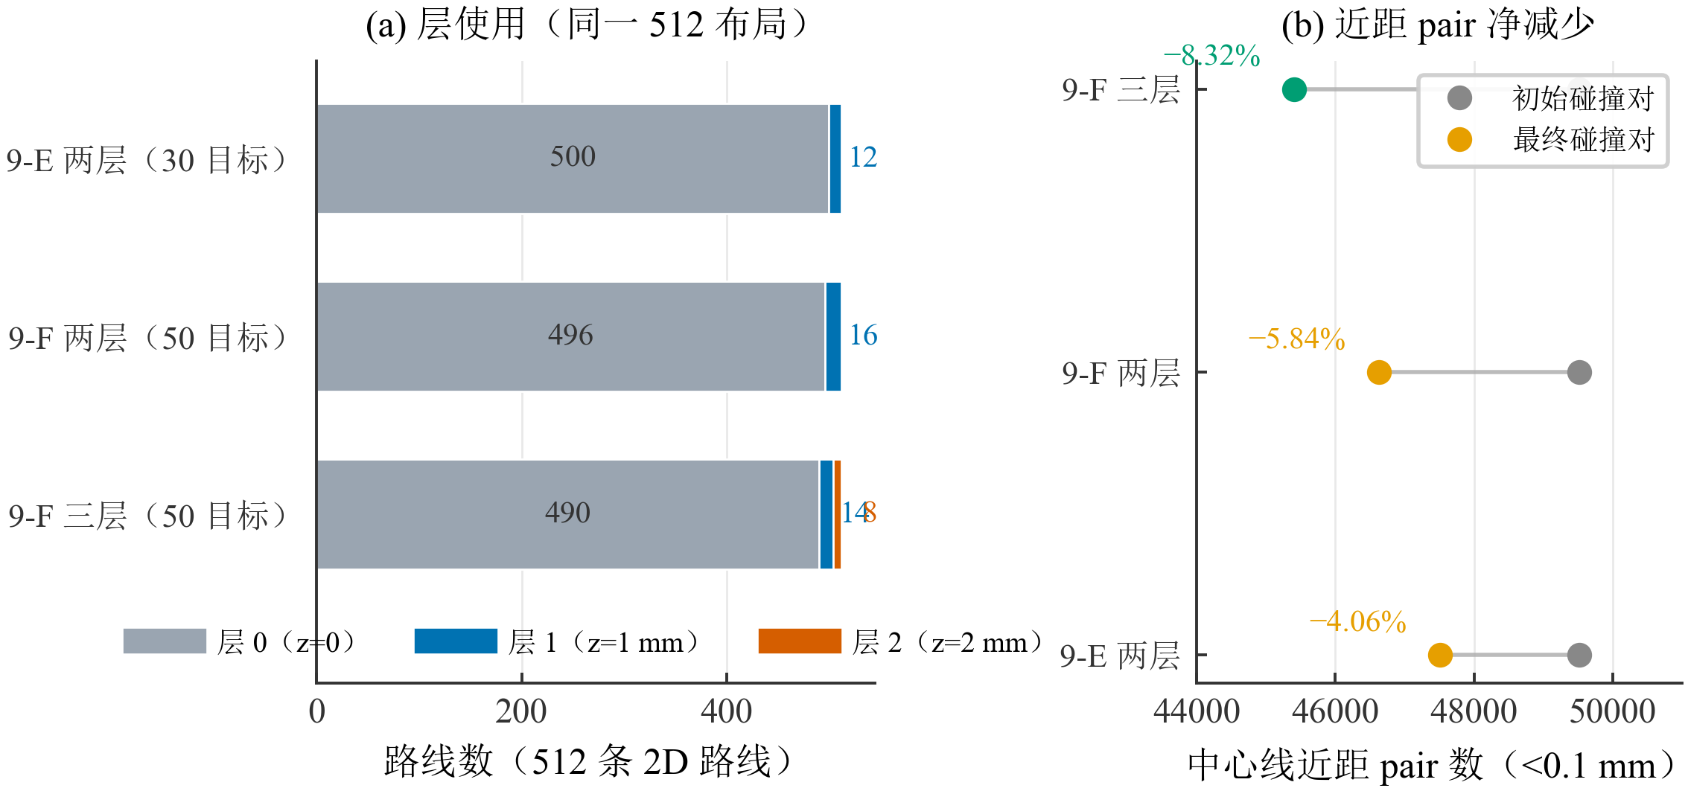
图 7-1 三维层分配结果与近距 pair 净减少
表 7-1 三维实验汇总（几何指标；无光学损耗计算）
实验（规模） | 层数 | 尝试 | 成功抬层 | 近距 pair（初 → 终） | 额外长度 (mm) | 运行 (s)
9-E 顺序层分配（512） | 2 | 30 | 12 | 49 518 → 47 508 | 2.93 | 23.5
9-F 两层对照（512） | 2 | 50 | 16 | 49 518 → 46 624 | 3.90 | 40.6
9-F 三层（512） | 3 | 50 | 22 | 49 518 → 45 400 | 8.84 | 81.3
10 固定 1024（1024，合成实例） | 3 | 1 024 | 175 | 204 291 → 138 113 | 87.41 | 1172.7
注：近距 pair=自定义中心线 clearance<0.1 mm 的路线对数；不是制造违规数，也不是光学风险指标。
9-E 目标 30 次 attempt、9-F 两组各 50 次、Step 10 上限 1024 次；三次实验的初始 pair 均为 49 518（512 布局）/204 291（1024 实例）。
全部实验为几何/算法指标，项目未建立三维光学损耗模型，不得据此推断损耗改善。

  - 固定 1024 通道
固定 1024 实验使用合成实例（300 mm × 200 mm、1024 连接、三层、尝试上限 1024 次）：近距 pair 从 204,291 降至 138,113（净减少 −32.39%）；175 次成功抬层与 350 个余弦过渡，额外几何长度 87.41 mm，总运行 1172.7 s（其中层分配占约 1 086.6 s）。终态层使用为849/72/103，1024 条连接全部有可行路由；终态校验通过（重载一致、端点不变、C0/C1 连续、最小半径满足）。近距 pair、层使用与运行时间分解见图 7-2；XY 投影显示抬层只改 z 不改平面几何（图 7-3）；XZ 侧视与抬层示例显示过渡集中在少数路线（图 7-4）；三维总览见附录图 A-10。终态仍存在 138,113 个近距 pair，因此不能表述为“无碰撞布局”。
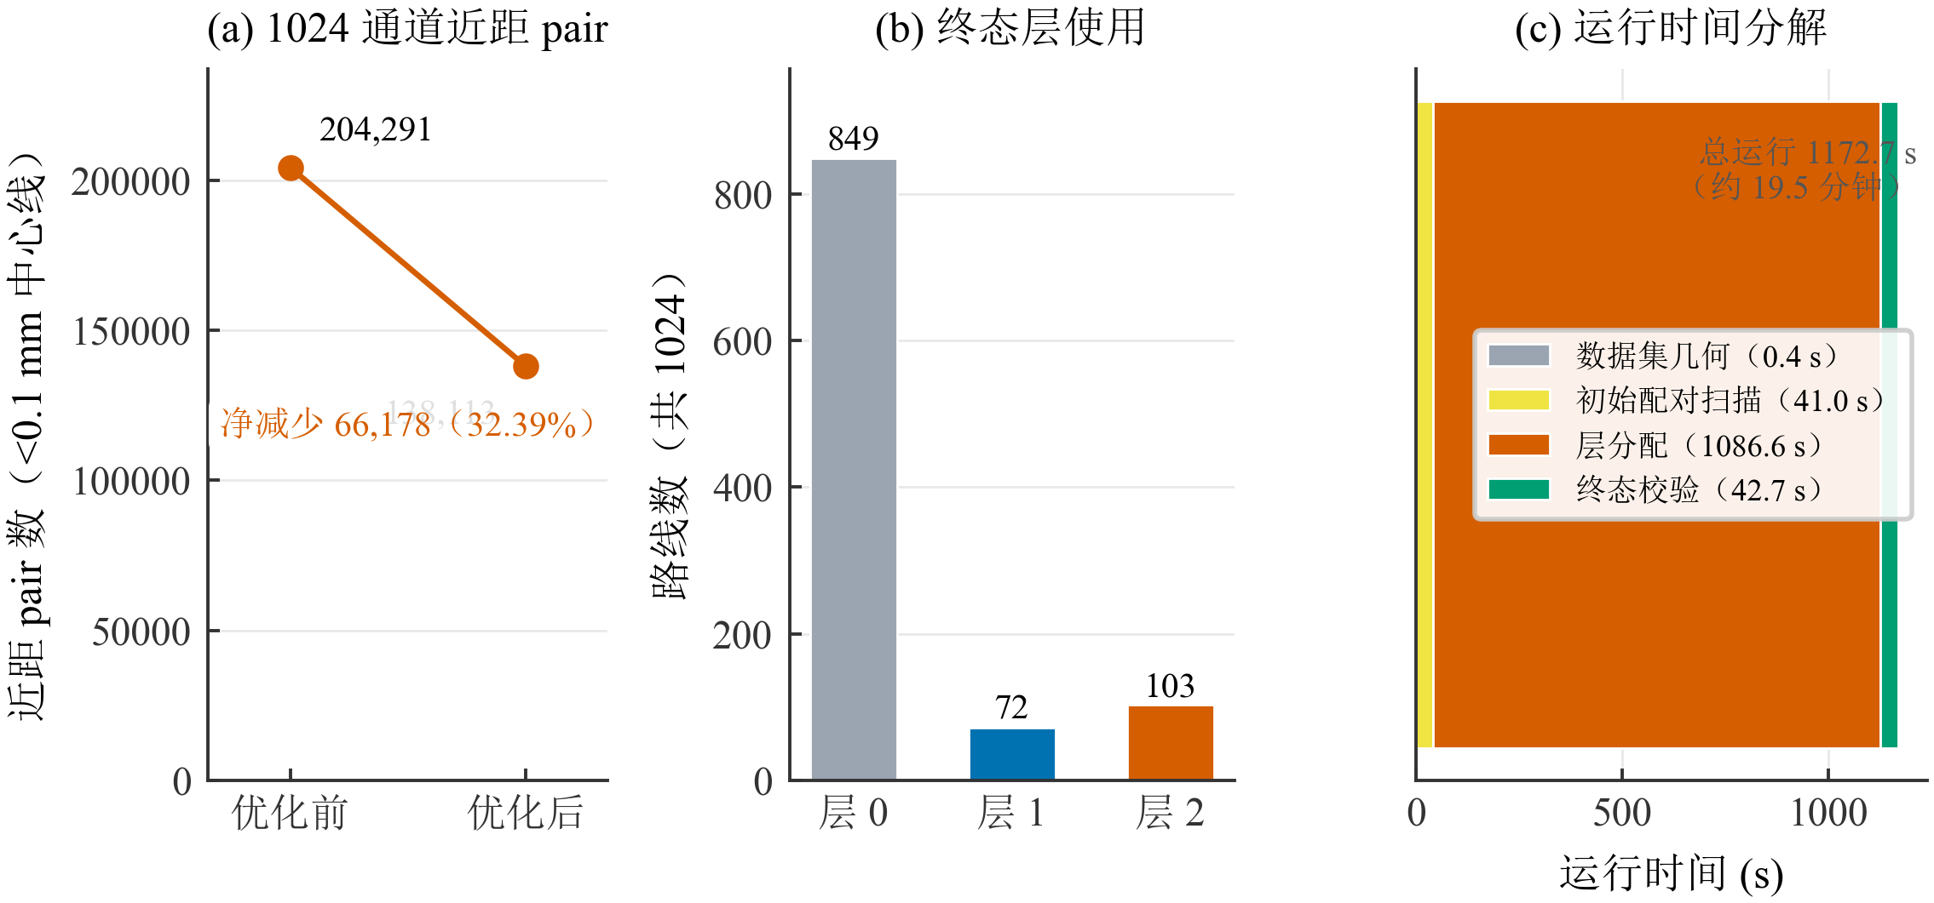
图 7-2 固定 1024 通道：近距 pair、终态层使用与运行时间分解
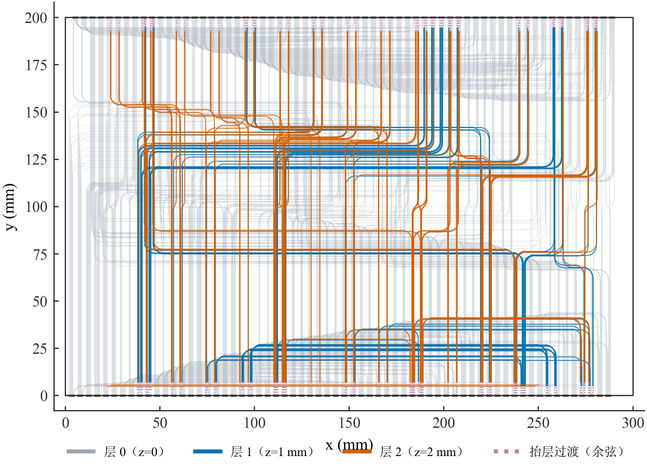
图 7-3 1024 通道终态 XY 投影（按层着色）
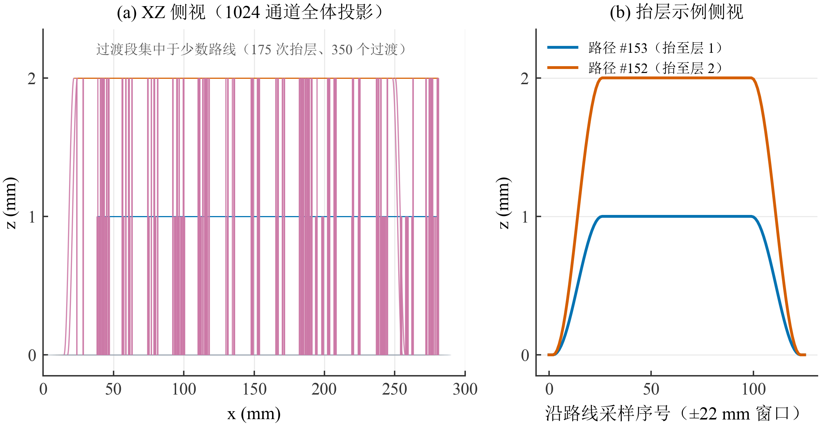
图 7-4 1024 通道终态 XZ 侧视与抬层示例
  - 能支持与不能支持的结论
三维结果支持的结论是算法层面的：在同一合成实例内，局部抬层把自定义的近距 pair 指标降低 4.1%–32.4%（随布线与抬层预算不同），代价是可量化的几何额外长度与运行时间。不支持的结论包括：制造合规率、光学损耗改善、可制造性判定。clearance = 0.1 mm、层高 1 mm、板尺寸与 1024 连接均为合成假设，其工程解释需要在真实器件参数下重新检验。
- 综合讨论、最终方案、局限与后续工作
  - 半径收益与结构收益的分开归因
全部二维实验的收益可归入四类：半径贡献（R5 → R6/自适应，约 −0.9 dB，需重新布线并核验几何）；结构贡献（U 型 → 自由弯角，半径冻结条件下约 −1.3 dB，伴随小角与间距代价）；轨道选择（U 型内，约 0 dB，负面结果）；显式保护与局部优化（512 通道最大 −0.034 dB、×5 情景最大 −0.092 dB，严格验收下有限但可验证）。
  - 收益的代价
自由弯角的收益伴随三类可量化代价：小于 10° 的交叉（512 通道 842 个）、间距违规（512 通道 1231 对）与运行时间（512 通道全量约 180–207 s）；在 ×10 压力情景下 F56 的最大损耗升至 8.4333 dB。所有代价均与收益在同一图表体系中呈现。
  - 最终方案
综合上述结果，最终二维方案为：256 通道采用补修后的 F56 几何（自由弯角 S 形 + 自适应 R5/R6），其平均损耗 2.9703 dB、P95 4.6545 dB、最大 5.0783 dB，相对原版几何的平均损耗下降 43.7%；512 通道采用 Step 14 的 opt_base（在 F56 冻结半径之上的保护性局部优化结果），其平均损耗 3.2936 dB、P95 4.9076 dB、最大 5.4654 dB，相对 base 的全局最大损耗下降 -0.0341 dB，×5 压力情景最大损耗下降 0.0924 dB，11 条固定保护对象零劣化、7 条改善。方案的适用边界为：这些数字是论文模型框架下的计算值；512 的改进针对标称约束与 ×5 情景，在 ×10 情景下最大损耗由 8.4333 微升至 8.4996 dB。
  - 负面结果与搜索边界
三类负面结果贯穿报告并同等呈现：候选轨道优化在 U 型内接近零收益；拆线重布在默认配置下无改进；256 通道在严格验收下零接受（当前候选池中未找到可接受改进）。256 的边界主要来自“保护对象逐路不劣化”与“情景最大严格下降”的联合要求；诊断探针表明放宽保护余量后可接受少量候选，但该结果为诊断口径，不作为推荐依据。
  - 局限
本报告的局限包括：（1）全部损耗为模型计算值，交叉项依赖论文图形的数字化近似（不确定性已量化，但不为零）；（2）每个配置为单次布线的逐路统计，P95 与分布不是重复实验统计；（3）二维结论限于 150 mm × 150 mm 板面与 256/512 通道规模；（4）三维结果全部为几何指标，clearance 与层高为合成假设；（5）×5/×10 为压力情景，不代表已验证的真实物理误差范围。
  - 后续工作
后续可沿四个方向推进：其一，获取更精确的小角度交叉损耗数据（实测或器件）并重做压力情景；其二，扩展自由弯角候选族（多段折线、变半径组合）以突破 256 的搜索边界；其三，把保护集合从固定 11 条扩展到分层保护（关键链路、汇聚链路）并研究保护强度的连续调节；其四，在三维方向建立过渡损耗模型并把几何指标升级为损耗指标后再做层分配优化。

参考文献
- 黄志杰. 面向板级高速光互连应用的光波导智能排布技术研究[D]. 上海交通大学（学士学位论文）. （本项目复现对象；PDF 存于工作目录“黄志杰_毕设论文.pdf”）
- M. Weigel et al., “Design and Fabrication of Crossing-Free Waveguide Routing Networks Using a Multi-Layer Polymer-Based Photonic Integration Platform,” Journal of Lightwave Technology, 42(5), 1511–1517 (2024). DOI: 10.1109/JLT.2023.3320908.
- M. O. F. Rasel, A. Yamauchi, and T. Ishigure, “Error-Free Three-Dimensional Multimode Crossover Graded-Index Polymer Waveguides for Board-Level Optical Circuitry,” Journal of Lightwave Technology, 40(19), 6465–6473 (2022). DOI: 10.1109/JLT.2022.3193229.
- H. Baghsiahi, K. Wang, and D. R. Selviah, “Optical loss and crosstalk in multimode photolithographically fabricated polyacrylate polymer waveguide crossings,” Proc. SPIE 8988, 898807 (2014). DOI: 10.1117/12.2039860.
- N. Kohmu, M. Ishii, R. Hatai, and T. Ishigure, “90°-bent graded-index core polymer waveguide for a high-bandwidth-density VCSEL-based optical engine,” Optics Express, 30(3), 4351–4364 (2022). DOI: 10.1364/OE.446899.
- Y. Shi, X. Liu, L. Ma, M. Immonen, L. Zhu, and Z. He, “Optical printed circuit boards with multimode polymer waveguides and pluggable connectors for high-speed optical interconnects,” Optics Express, 31(17), 27776–27786 (2023). DOI: 10.1364/OE.497184.
- X. Xu, X. Liu, M. Immonen, L. Ma, and Z. He, “Investigation on mode dispersion and lamination stability of multimode polymer waveguides for an optical backplane,” Optics Express, 30(22), 40505–40514 (2022). DOI: 10.1364/OE.472218.
- I. Papakonstantinou et al., “Transition, radiation and propagation loss in polymer multimode waveguide bends,” Optics Express, 15(2), 669–679 (2007). DOI: 10.1364/OE.15.000669.
- F. Zhang et al., “Optimization of the interlayer distance for low-loss and low-crosstalk double-layer polymer optical waveguides,” Optics Express, 31(15), 23754–23766 (2023). DOI: 10.1364/OE.489977.
- F. Martinez Abreu et al., “Polymeric Optical Waveguides: An Approach to Different Manufacturing Processes,” Applied Sciences, 15, 10644 (2025). DOI: 10.3390/app151910644.
参考文献题录逐条核验于项目文献审计文档（OpticalWaveguideRouter3D/docs/reports/3d_waveguide_literature_physics_audit_v01.md）；论文 [1] 为复现对象。

致谢
（待填写）

附录 A 补充图表
附录 A 汇集不进入正文的补充图；附录 B 为全部 41 项实验的覆盖清单；附录 C 给出图表来源、一键复现方式与数据完整性核验结果。
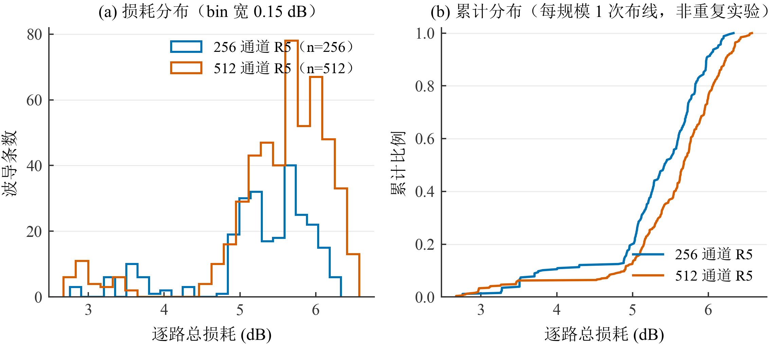
图 A-1 逐路损耗分布与累计分布
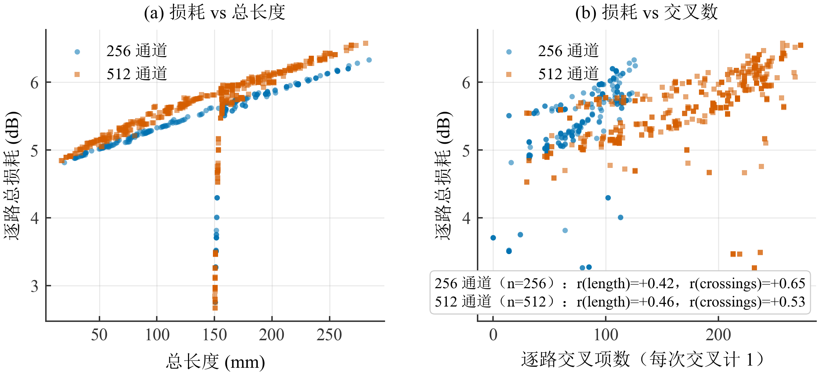
图 A-2 损耗—长度与损耗—交叉数散点（含实算相关系数）
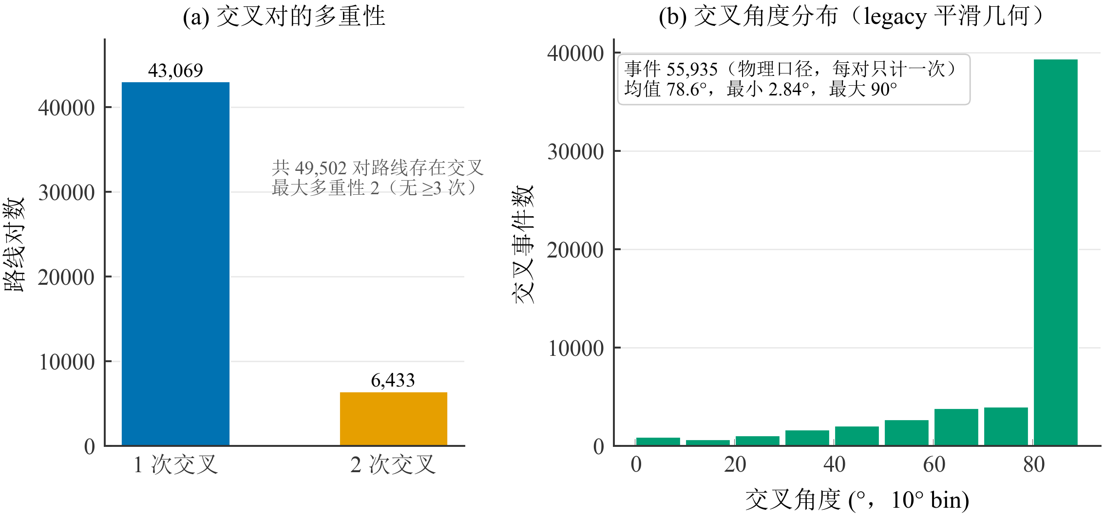
图 A-3 legacy 512 精确几何审计（物理求交口径）
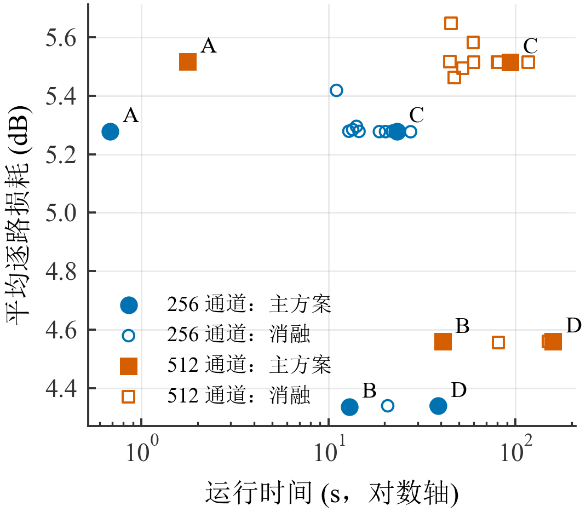
图 A-4 Step 12 效率视角：运行时间—平均损耗
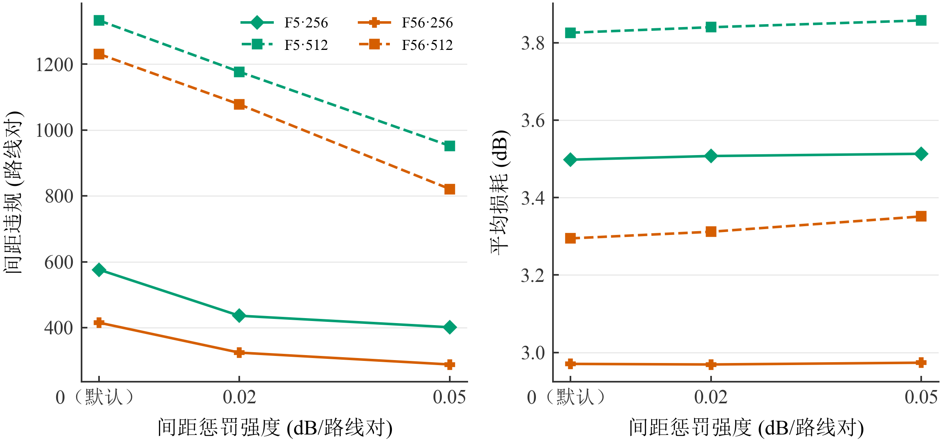
图 A-5 间距惩罚强度扫描（0/0.02/0.05）
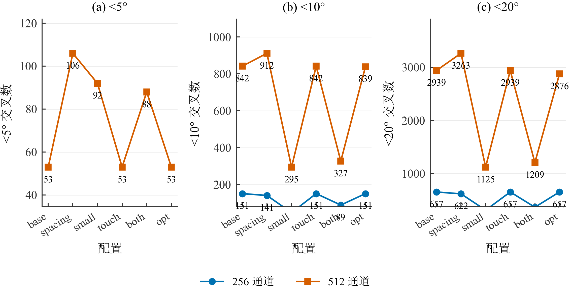
图 A-6 小角度交叉计数（<5°/<10°/<20°）
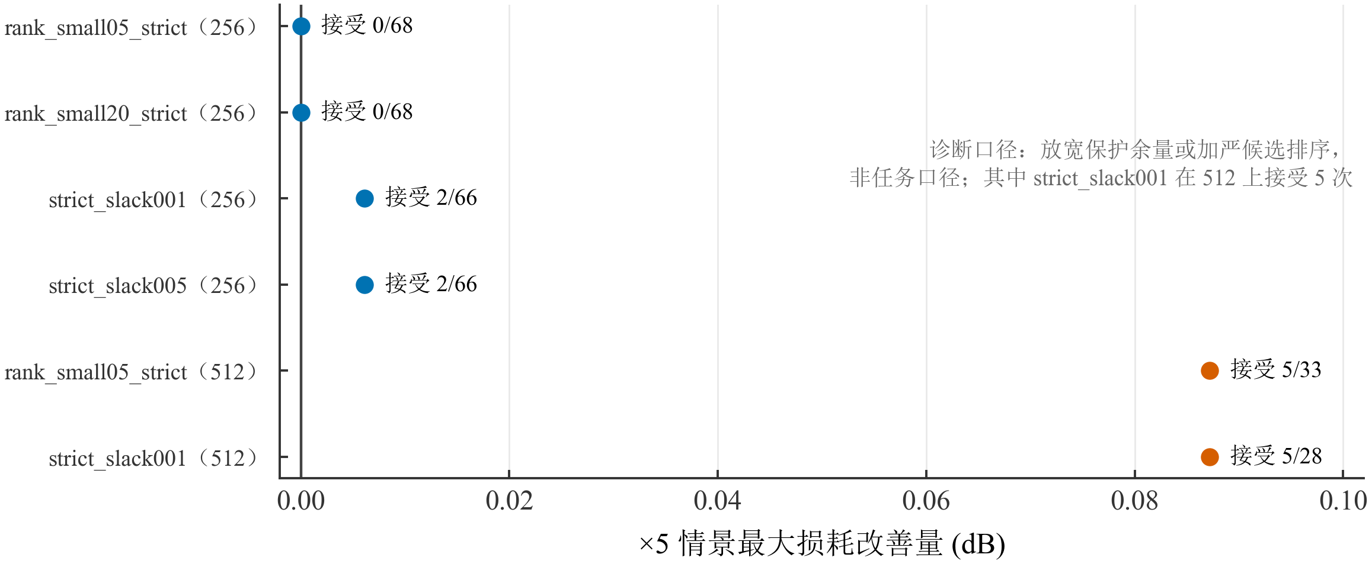
图 A-7 opt_base 诊断探针变体（非任务口径）
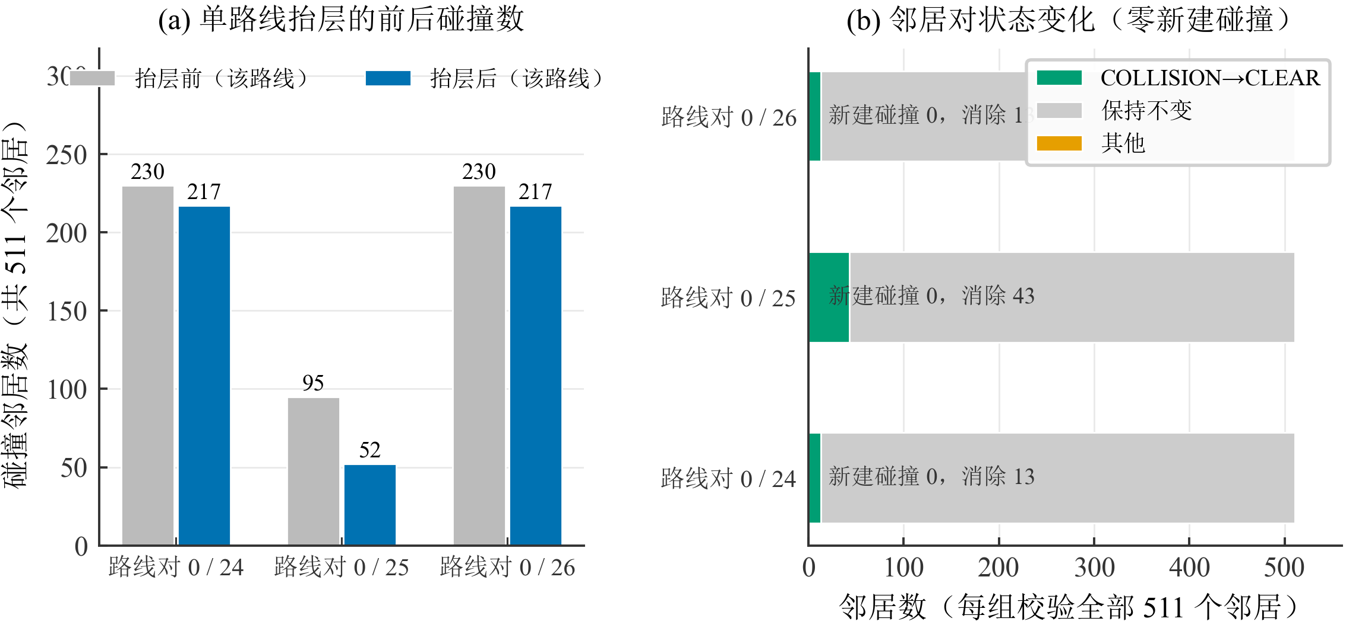
图 A-8 9-D 单路线抬层探针
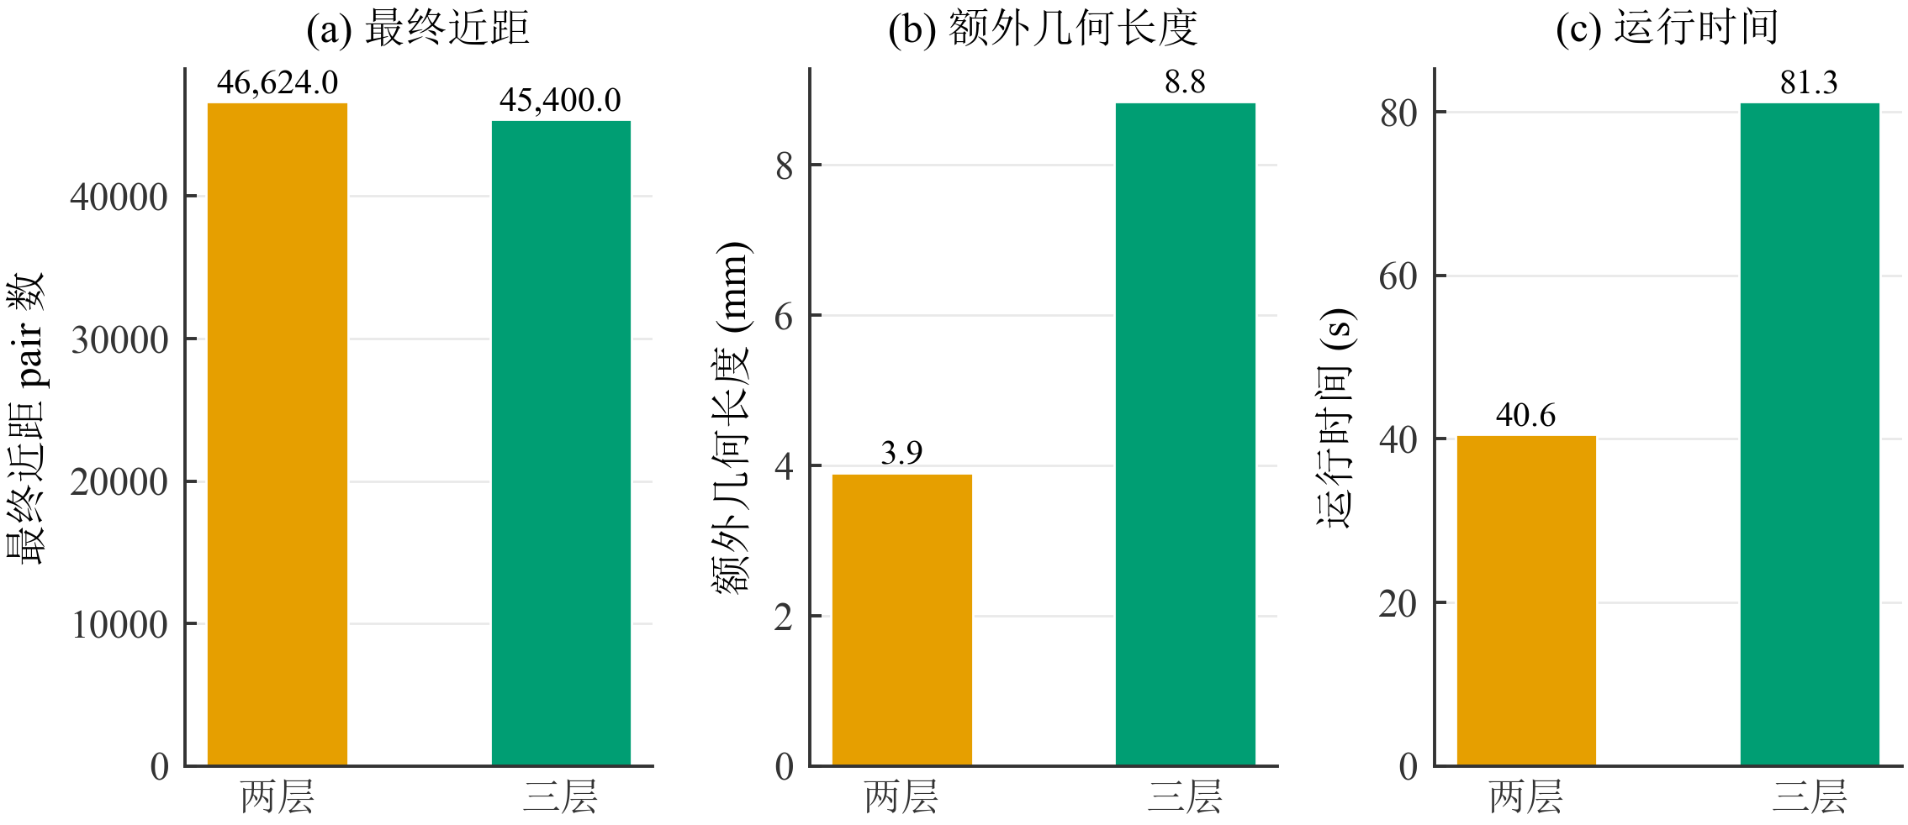
图 A-9 两层与三层对照（9-F）
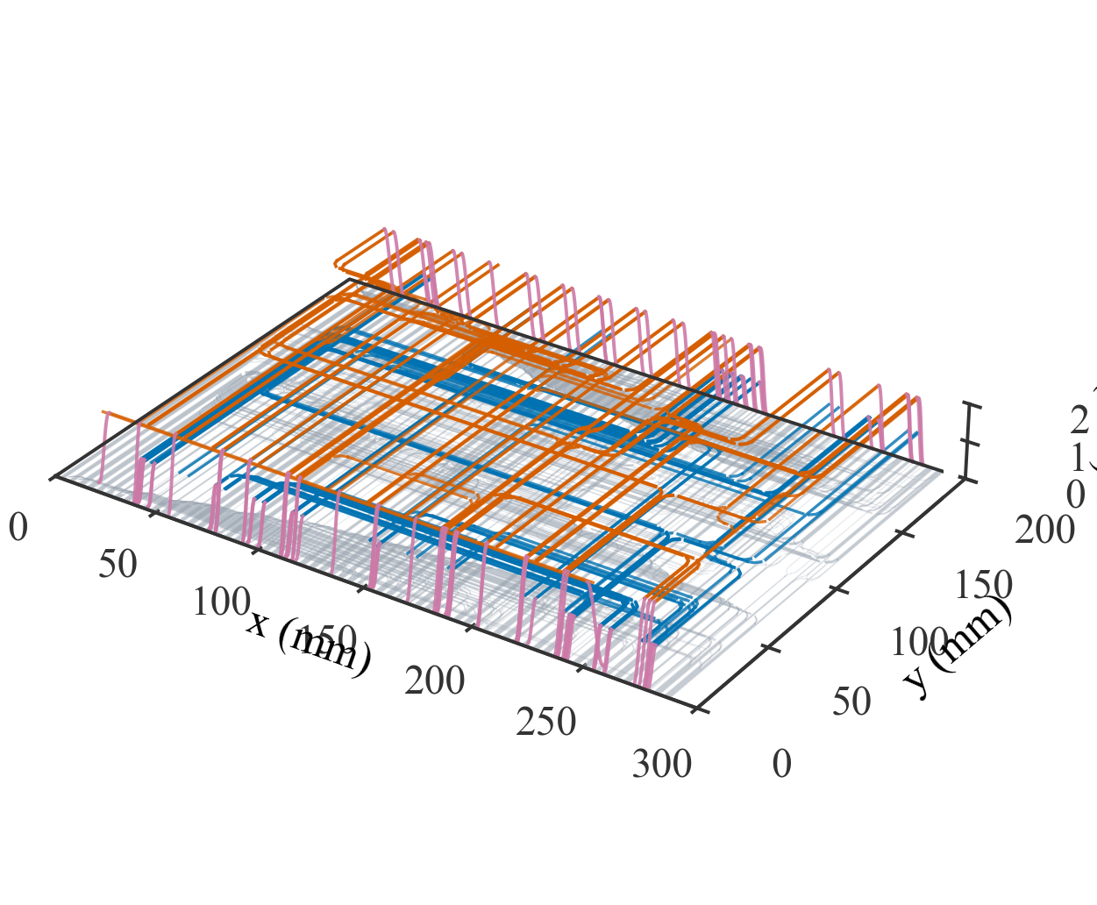
图 A-10 固定 1024 通道三维总览（z 显示放大 ×20）

附录 B 实验覆盖清单
下表列出本项目全部 41 项实验（清单 ID 与 publication/manifest/experiment_inventory.csv 一致）及其图表覆盖。全部实验均在正文或附录中有明确位置；基础验证步（9-A/9-B/9-C）与两项一致性核对按设计不绘图，在上表中以“核对/验证”状态注明。
表 B-1 论文复现实验清单（9 项）
ID | 实验名称 | 规模 | 状态 | 覆盖图 | 覆盖表
R01 | 论文表 3-1 弯曲损耗模型对照 | 256/512 | 有效 | f31 | t31
R02 | 256 通道 R5 复现 | 256 | 有效 | f32、f34、f35、f36、f37、f39 | t32
R03 | 512 通道 R5 复现 | 512 | 有效 | f32、f34、f35、f36、f37、f39 | t32
R04 | 512 通道 R4 复现 | 512 | 有效 | f32、f33、f34、f39 | t32、t33
R05 | 512 通道 R2 半径扫描 | 512 | 有效 | f33、f34、f39 | t33
R06 | 512 通道 R3 半径扫描 | 512 | 有效 | f33、f34、f39 | t33
R07 | 交叉损耗模型敏感性（三种口径） | 512 | 有效 | f310 | t34
R08 | legacy 512 精确几何审计（step 8.5） | 512 | 有效 | f38 | —
R09 | 原版字节码逐路对照（占位交叉表） | 256/512 | 有效 | f39 | —

表 B-2 Step 12实验清单（6 项）
ID | 实验名称 | 规模 | 状态 | 覆盖图 | 覆盖表
S12-01 | A/B/C/D 主对照 | 256/512 | 有效 | f51、f52、f54 | t51
S12-02 | 消融：候选数 K=1/4/8/16 | 256/512 | 有效 | f53、f54 | t52
S12-03 | 消融：布线顺序 span/congestion | 256/512 | 有效 | f53、f54 | t52
S12-04 | 消融：拆线重布开/关 | 256/512 | 有效 | f53、f54 | t52
S12-05 | 消融：位置正则 0/0.001/0.01/0.05 | 256/512 | 有效 | f53、f54 | t52
S12-06 | 消融：半径策略 fixed_R6/adaptive | 256/512 | 有效 | f53、f54 | t52

表 B-3 Step 13实验清单（7 项）
ID | 实验名称 | 规模 | 状态 | 覆盖图 | 覆盖表
S13-01 | 六方案旧版（固定端点） | 256/512 | 历史 | f63、f64 | —
S13-02 | 六方案补修版（重布 #7/#31） | 256/512 | 有效 | f61、f62、f64 | t61、t62
S13-03 | 受约束复算 base/spacing/small/both | 256/512 | 有效 | f65 | t63
S13-04 | 交叉表压力情景 ×1/×2/×5/×10 | 256/512 | 有效 | f66 | t64
S13-05 | 间距惩罚强度扫描 0.02/0.05 | 256/512 | 有效 | f67 | —
S13-06 | 最差路线跟踪 | 256/512 | 有效 | f63 | —
S13-07 | 半径对照 D56 vs F56（核对） | 256/512 | 核对 | -- | —

表 B-4 Step 14实验清单（9 项）
ID | 实验名称 | 规模 | 状态 | 覆盖图 | 覆盖表
S14-01 | 冻结半径六配置主对照 | 256/512 | 有效 | f71、f73 | t71
S14-02 | 严格验收 | 256/512 | 有效 | f71、f72 | t71
S14-03 | 保护余量曲线 | 256/512 | 有效 | f74 | t72
S14-04 | 固定保护对象逐路差值 | 256/512 | 有效 | f74 | t72
S14-05 | opt_base 接受过程与拒绝原因 | 256/512 | 有效 | f75 | t73
S14-06 | 诊断探针（放宽余量/加严排序） | 256/512 | 诊断 | f76 | t73
S14-07 | 压力情景 ×1/×2/×5/×10 | 256/512 | 有效 | f77 | t74
S14-08 | 半径冻结核对（核对） | 256/512 | 核对 | -- | —
S14-09 | D56/F56 参照评价 | 256/512 | 参照 | f72 | t72

表 B-5 三维实验清单（10 项）
ID | 实验名称 | 规模 | 状态 | 覆盖图 | 覆盖表
G3D-01 | 9-A 三维几何基础 | 512（6 条样本） | 验证 | -- | —
G3D-02 | 9-B 余弦过渡曲率验证 | 解析验证 | 验证 | -- | —
G3D-03 | 9-C clearance 与碰撞基础 | 6 对样本 | 验证 | -- | —
G3D-04 | 9-D 单路线抬层探针 | 512（3 组路线对） | 有效 | f80 | —
G3D-05 | 9-E 小规模顺序层分配 | 512 | 有效 | f81 | t81
G3D-06 | 9-F 两层对照 | 512 | 有效 | f81、f82 | t81
G3D-07 | 9-F 三层顺序分配 | 512 | 有效 | f81、f82 | t81
G3D-08 | 10 固定 1024 三层布线 | 1024（合成实例 300×200） | 有效 | f83、f84、f85、f86 | t81
G3D-09 | 11 三维可视化（重绘） | 1024 | 有效 | f84、f85、f86 | —
G3D-10 | 8.5 legacy 512 二维基线 | 512 | 参照 | f38 | t33（对照说明）

附录 C 图表来源与复现说明
本报告全部图表由统一入口脚本从已有实验产物只读生成：
python scripts/publication/make_publication.py
“图”与“表”编号与 publication/manifest 中的覆盖表一一对应；每张图的源文件、字段、筛选条件与单位记录于 figure_sources.csv 与 figure_coverage.csv。
生成前后对 346 个实验数据文件做 SHA-256 核验，结果为完全一致（零变更），证明原始实验数据未被修改；核验记录见 data_hashes_before.json 与 data_hashes_after.json。
本报告的 Word 版由报告脚本 build_report_docx.py 生成，PDF 版由最终 Word 文档经由 Microsoft Word 导出，两者内容一致；.doc 兼容版为同一文档另存，未改后缀伪装。
数据完整性、数值验证与视觉检查的完整记录见 publication/manifest/quality_review.md。

